2026. 02

제조데이터 표준 활용 가이드(캘리브레이터)
AAS표준(IEC 63278-1:2023)을 중심으로


목 차

I. AAS 개요 5
1. AAS 개념 5
2. AAS 구성요소 9
3. AAS 작성 요구사항 14
4. 시맨틱 ID 설정 기준 14
5. AAS 작성 절차 15
II. 장비 개요 17
1. 자동차부품공정 개요 17
2. 캘리브레이터(Calibrator) 개요 18
3. 캘리브레이터(Calibrator) 용도 및 유형 18
4. 캘리브레이터(Calibrator) 장비의 구조 19
III. AAS 참조모델 21
1. AAS 참조모델 개요 21
2. AAS 참조모델 세부 구성 21
3. AAS 참조모델 근거자료 22
IV. AAS 참조모델 활용 방법 93
1. 활용 사전 요구사항 93
2. 참조모델 기본 활용 94
3. AAS 신규 개발 및 수정 관리 94
4. AAS 활용 시나리오 103

표 목차

표 1 ISO/IEC 표준 제정 절차 7
표 2 AAS 작성 절차 15
표 3 캘리브레이터의 유형 및 특징 19
표 4 참조모델의 Submodels 개요 23
표 5 Identification submodel 개요-1 25
표 6 Identification submodel 개요-2 29
표 7 HandoverDocument submodel 개요 32
표 8 DocumentIds 구성 32
표 9 DocumentClassifications 구성 33
표 10 DocumentVersions의 구성 33
표 11 TechnicalData submodel 개요 37
표 12 ProductClassifications 구성 37
표 13 TechnicalPropertyAreas 구성 38
표 14 SpecificDescriptions 구성 44
표 15 GeneralInformation 구성 47
표 16 FurtherInformation 구성 48
표 17 OperationalData submodel 개요 50
표 18 MachineStatus 구성 50
표 19 SensorInputs 구성 51
표 20 SignalQualityMetrics 구성 53
표 21 LoopIntegrity 구성 54
표 22 SignalRuntime 구성 55
표 23 CalibratorPerformance 구성 55
표 24 ControlConfiguration submodel 개요 58
표 25 ControlConfiguration submodel 구성 58
표 26 ControlConfigData의 구성 59
표 27 Channels의 구성 60
표 28 Axes의 구성 60
표 29 NCProgramConfig의 구성 63
표 30 CommunicationConfig의 구성 63
표 31 Tools의 구성 64
표 32 AIDataset submodel 개요 66
표 33 AIDataset 개요 66
표 34 Labeled 구성 67
표 35 SizeInformation 구성 70
표 36 MetaData, Metrics 구성 71
표 37 BoundaryConditions 구성 72
표 38 PlantAssetManagement submodel 개요 74
표 39 DocumentHeader 구성 74
표 40 GeneralInformation 구성 75
표 41 CompleteSystem 구성 77
표 42 SubSystem 구성 78
표 43 ApplicableMethod 구성 80
표 44 DocumentFooter 구성 84
표 45 PredictiveMaintenance submodel 개요 87
표 46 RemainingUsefulLifePrediction 개요-1 87
표 47 RemainingUsefulLifePrediction 개요-2 89
표 48 RemainingUsefulLifePrediction 개요-3 91
표 49 운용환경 정의 93
표 50 AAS 서브모델 활용 시나리오 요약 103

그림 목차

그림 1 AAS 변화 흐름도 5
그림 2 SCI 4.0의 주요 워킹 그룹 및 국제협력 6
그림 3 AASX Package Explorer로 나타낸 6축 로봇의 AAS 8
그림 4 I4.0 Component의 예시 8
그림 5 AAS 구조도 9
그림 6 AAS 메타모델 9
그림 7 AAS, submodel, Submodel collection, property의 관계 10
그림 8 IRDI를 사용한 식별자 11
그림 9 URI, URL의 구조 12
그림 10 ecl@ss 홈페이지 12
그림 11 CDD 홈페이지 13
그림 12 데이터 수집 플랫폼에서 사용하는 URI 형식 15
그림 13 캘리브레이터 19
그림 14 캘리브레이터 구조 20
그림 15 AAS 참조모델: 캘리브레이터 21
그림 16 캘리브레이터 참조모델 구성 21
그림 17 CDD 참조 22
그림 18 eCl@ss 참조 22
그림 19 Identification submodel 개요 24
그림 20 HandoverDocument 개요 31
그림 21 TechnicalData Submodel 개요 36
그림 22 OperationalData Submodel 개요 49
그림 23 ControlConfiguration submodel 개요 57
그림 24 AIDataset개요 65
그림 25 PlantAssetManagement 개요 73
그림 26 PredictiveMaintenance 개요 86
그림 27 AASX Package Explorer 파일 실행 초기화면 93
그림 28 AASX PackageExplorer 다운로드 경로 94
그림 29 AASX Package Explorer 파일 실행 초기화면 95
그림 30 활성화된 Edit 모드 95
그림 31 Edit 모드 활성화 단계 96
그림 32 AAS 생성 96
그림 33 AAS 정보 97
그림 34 IDTA SubmodelTemplate 다운로드 97
그림 35 IDTA SubmodelTemplate 파일 열기 98
그림 36 Template 이용 Submodel 생성 99
그림 37 동일한 방법으로 추가한 4종의 Submodel 99
그림 38 추가한 Submodel 세부내용 100
그림 39 Submodel 생성 100
그림 40 SubmodelCollection 생성 101
그림 41 SubmodelCollection 정보 101
그림 42 Property 생성 102

I. AAS 개요

1. AAS 개념
가. Platform Industrie 4.0
- Industrie 4.0은 유연하고 효율적인 생산을 위해 정보통신기술(ICT)을 활용하여 산업용 장비와 공정을 네트워크화 하는 ‘산업 부문의 디지털 전환’ 전략을 말하며, 이러한 Industrie 4.0의 목표는 사이버 물리시스템(CPS; Cyber Physical System) 기술 및 제품 시장에서의 우위를 확보하는 것이다.

- 이러한 Industrie 4.0을 구현하기 위해서는 표준화가 핵심적으로 중요하다. Industrie 4.0은 도메인, 계층 경계 및 생애 주기 단계에 걸쳐 전례 없는 시스템 통합을 요구한다. 독일은 RAMI 4.0 (Reference Architecture Model Industrie 4.0)을 통해 국제 표준화 과정에서 모델을 제공하고 있으며, 이를 통해 재빠른 표준화를 바탕으로 국제적 협력을 촉진하는 역할을 수행하고 있다.

- 또한 Industrie 4.0을 실현하기 위한 핵심 요소 기술로 AAS가 주목받고 있으며, RAMI4.0 표준이 2015년 4월 발간된 이후, AAS에 대한 개념과 이에 대한 표준 명세서(Specification), 그리고 기술 구현 방향을 꾸준히 제시해왔으며, 아래와 같이 3단계의 진화 유형을 보이고 있다.
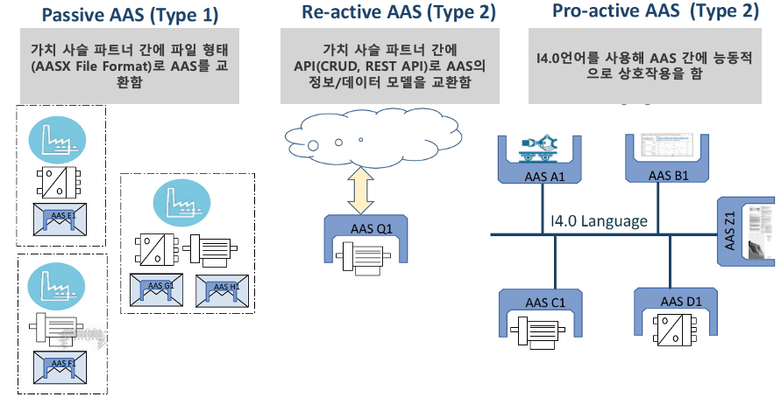
그림 1 AAS 변화 흐름도

- 관련 기구
- 16년 하노버 박람회에서 독일 산업계 표준화 기관인 Bitkom (Bundesverband Informationswirtschaft, Telekommunikation und neue Medien e. V.), DIN (DeutscheInstitut für Normung e. V) 등이 “SCI (Standardization Council Induestire) 4.0” 이니셔티브 설립을 발표하였다. 해당 표준화위원회는 Industry 4.0 관련 표준화를 시작하고 국내 및 국제적으로 표준을 조정하는 것을 목표로 한다.

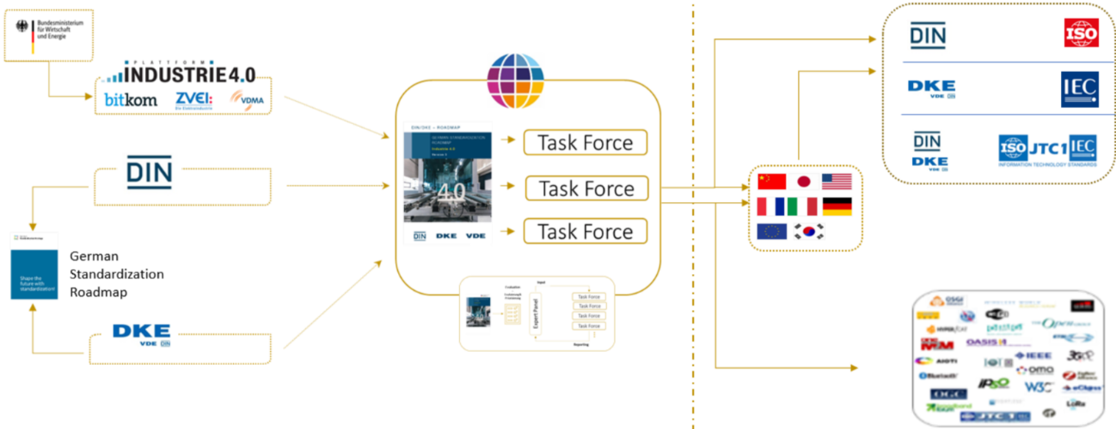
그림 2 SCI 4.0의 주요 워킹 그룹 및 국제협력

- ISO는 1947년에 설립된 국제표준화기구로, 다양한 산업 및 기술 분야에서 전 세계적으로 일관성 있고 호환 가능한 표준을 개발하는 것을 목표로 하는 비영리 기구이다. ISO는 ISO정관(Statute) 제2조에 명기된 바와 같이 상품 및 서비스의 국제적 교환을 촉진하고, 지적, 과학적, 기술적, 경제적 활동 분야에서의 협력 증진을 위하여 세계의 표준화 및 관련 활동의 발전을 촉진시키는데 있다. 이러한 목적 달성을 위하여, ISO는 표준 및 관련 활동의 세계적인 조화를 촉진시키기 위한 조치를 취하며 국제표준을 개발, 발간하며 해당 표준이 세계적으로 사용되도록 조치를 취하고, 표준화 사업에 관한 연구를 통해 타 국제기구와 협력한다.

- IEC(International Electrotechnical Commission)는 1906년에 설립된 비영리 국제 표준화 기구로, 전기 및 전자 기술 분야에서 표준에 대한 준수 확인 등과 같은 표준화에 대한 제반 현안 및 관련 사항에 대한 국제간 협력을 촉진하여 국제간의 이해를 증진시키는 것을 목적으로 한다. IEC의 표준화 작업은 ISO와 공동으로 제정한 ISO/IEC Directive에 따라 이루어지므로 <표 1>과 같이 ISO의 표준화 작업 절차와 대동소이 하다. 다만 질의단계 문서를 ISO에서는 DIS라 부르는 반면 IEC는 CDV라 부르는 점이 다르다. 기타 특이 사항은 Directive의 IEC 부속서에 설명되어 있다.

표 1 ISO/IEC 표준 제정 절차
프로젝트 단계 | 관 련 문 서
 | 명 칭 | 약 어
0 예비단계 | 예비 작업 항목 | PWI
1 제안단계 | 신규 작업 항목 제안 | NP
2 준비단계 | 작업 초안 | WD
3 위원회단계 | 위원회안 | CD
4 질의단계 | 질의안/투표용 위원회안 | DIS/CDV
5 승인단계 | 최종 국제표준안 | FDIS
6 출판단계 | 국제표준 | IS

나. AAS 개념
- Asset Administration Shell(AAS)은 현실세계에 존재하는 모든 생산 요소들의 다양한 정보를 담아낼 수 있는 유연하고 상호운용 가능한 메타 데이터 모델로, 현실세계의 자산을 정보세계에서 대신할 수 있는 오브젝트라는 의미를 담고 있다. 특히, AAS는 다양한 자산의 상태, 특성 및 동작을 디지털 트윈 형태로 구현하여, 실시간 모니터링 및 최적화를 가능하게 하고, 정보의 일관성과 신뢰성을 높이며, 다른 시스템과의 통합을 용이하게 한다. 이를 통해 제조 및 운영의 효율성을 향상시키고, Industrie 4.0의 핵심 기술로 자리 잡고 있다.

- IEC 63278-1에서는 자산의 표준화된 디지털 표현 구조인 AAS를 정의한다. IEC 63278-1은 AAS의 목적을 ‘두 개 이상의 소프트웨어 애플리케이션이 정보를 교환하고, 교환된 정보를 신뢰할 수 있고 안전한 방식으로 상호 활용할 수 있도록 하는 것’이라고 명시하고 있다.

- AAS를 보다 원활하게 제작하기 위해 AASX Package Explorer라는 오픈소스 소프트웨어 툴이 AAS 표준과 함께 개발이 진행되고 있다. 이후 버전에 따라 형식 및 기능이 달라질 수 있다. 아래 <그림 3>는 AASX Package Explorer를 활용하여 AAS를 표현한 하나의 사례이다.

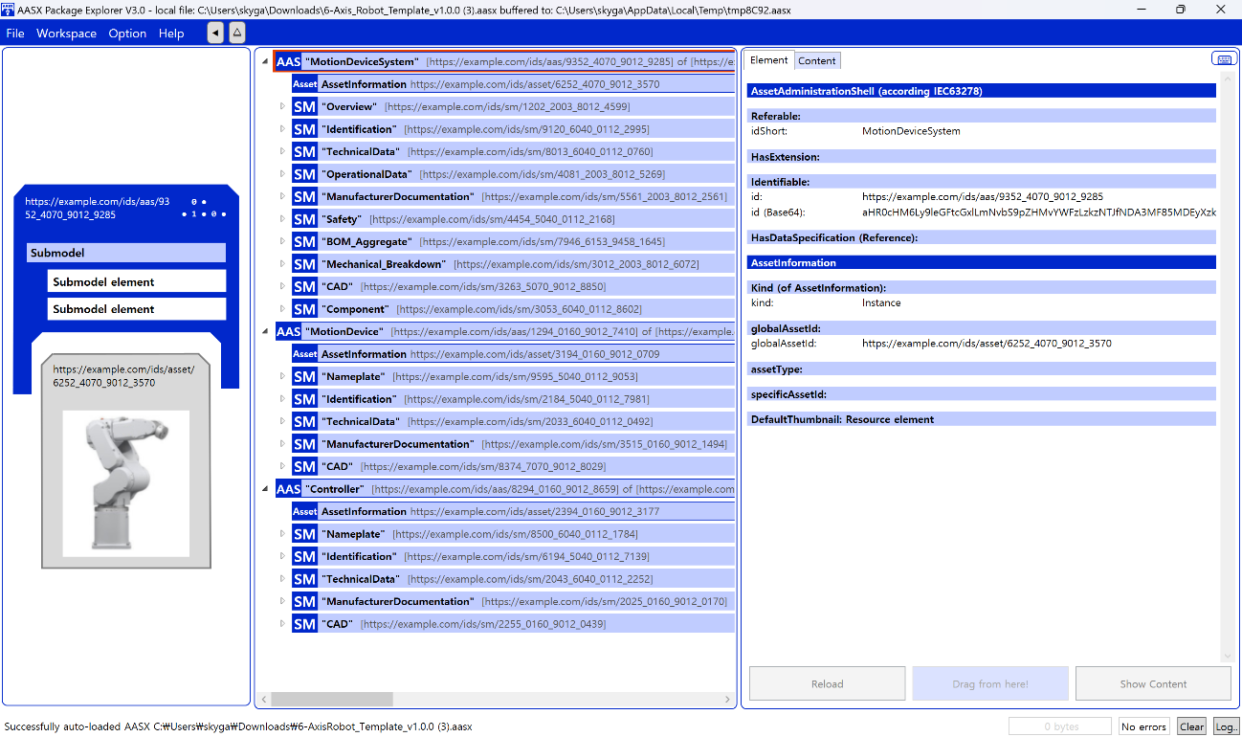
그림 3 AASX Package Explorer로 나타낸 6축 로봇의 AAS

다. AAS 특징
- AAS는 현실세계에 존재하는 모든 생산 요소의 다양한 특성을 표현할 수 있는 디지털 트윈 구현 기술로, 데이터 뿐만 아니라 기능도 포함할 수 있다. 또한 설계-생산-사용-폐기에 이르는 라이프 사이클 전체에 대한 모든 특성을 표현할 수 있다.

- AAS 상호 간의 관계를 표현할 수 있으며, 이를 활용해 더 큰 단위의 자산도 쉽게 표현이 가능하며, 설계단계부터 시제품단계, 사용단계 뿐만 아니라 다른 자산에 포함된 경우에도 모두 표현이 가능하다.
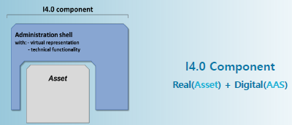
그림 4 I4.0 Component의 예시

2. AAS 구성요소
가. IEC 63278-1에 정의된 AAS구조
- IEC 63278-1에 정의된 AAS의 개략적인 구조는 AAS 내부 구성요소, 자산과의 연결, 외부와의 인터페이스 등 세부분으로 구성된다.
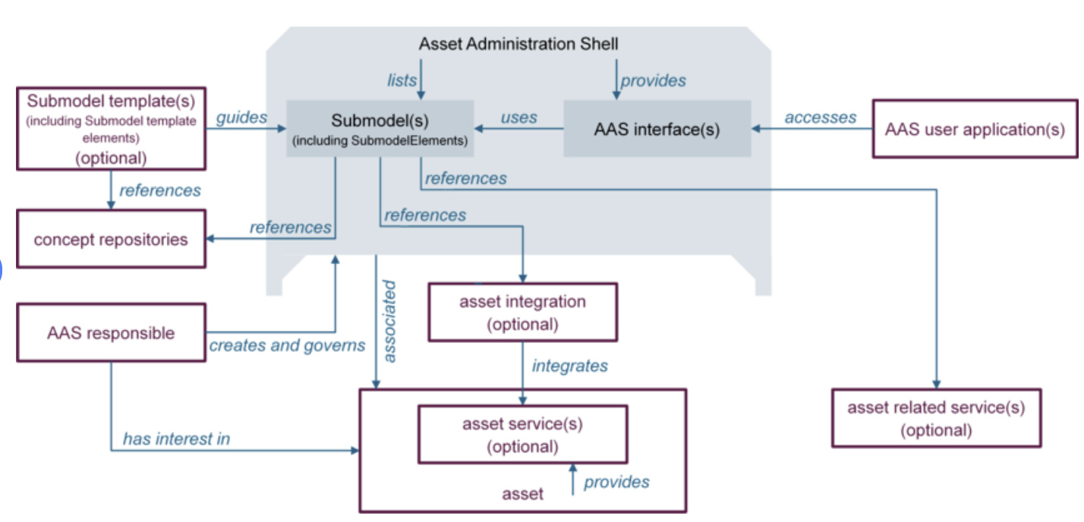
그림 5 AAS 구조도

나. AAS 메타모델
- AAS는 하나의 자산(Asset)과 연결되어 있으며, 여러 개의 서브모델(Submodel)로 구성되며, AAS의 라이프 사이클에 따라 여러 개의 뷰(View)를 가질 수 있으며, AAS 프로퍼티들의 시맨틱을 보장하기 위한 개념사전(Concept Dictionary)를 가질 수 있다.

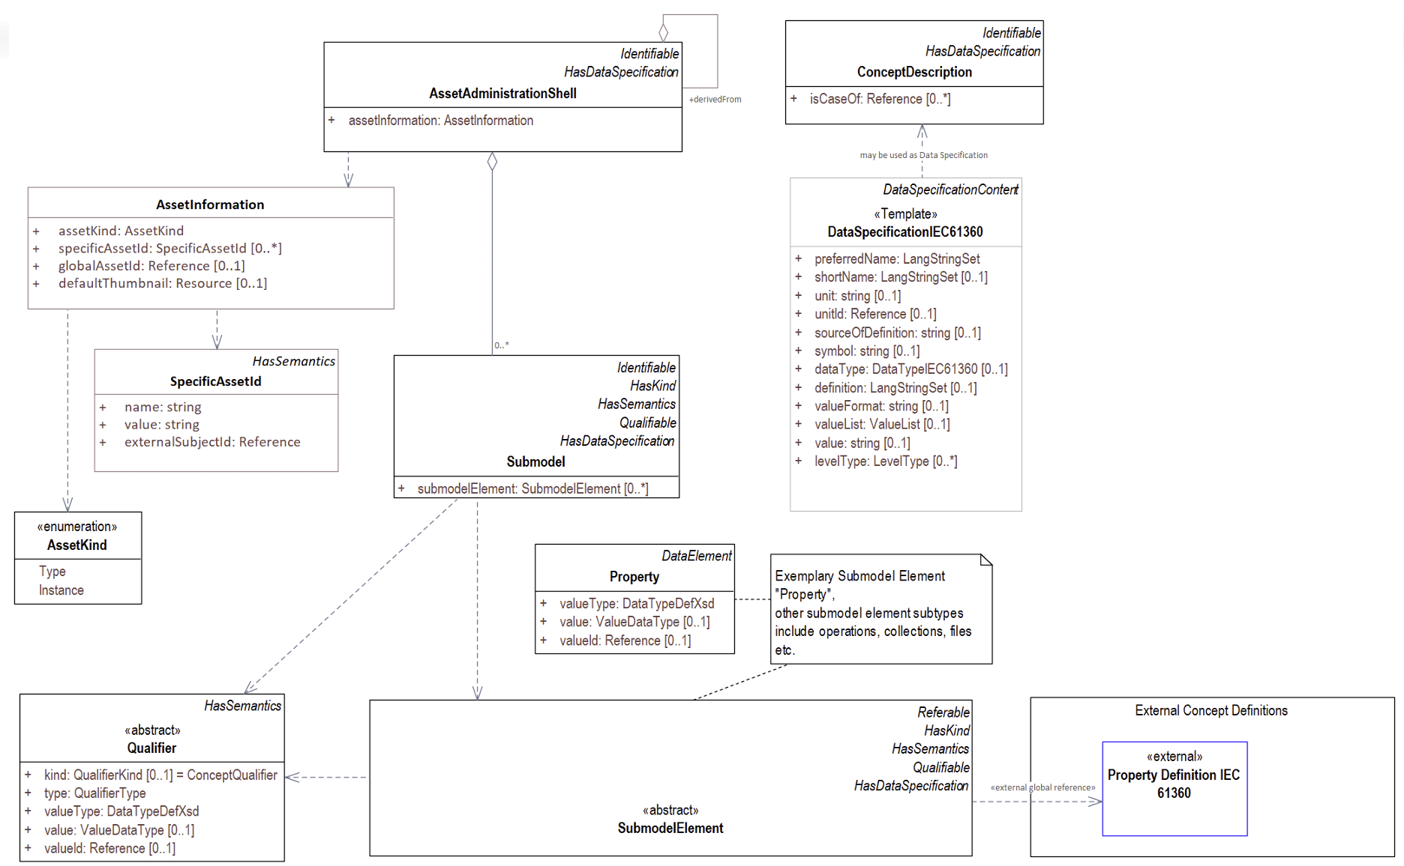
그림 6 AAS 메타모델
다. AAS 세부구성 요소
- AAS 서브모델, 프로퍼티, 어트리뷰트, 컬랙션은 각각 다음과 같이 정의할 수 있다.
구분 | 내용
서브모델(Submodel) | - AAS를 구성하는 다양한 프로퍼티(Property)를 일정한 기준에 따라 분류한 프로퍼티의 모음  - 모든 AAS는 하나 이상의 서브모델로 구성되며, 서브모델을 구분하기 위한 지정된 기준은 존재하지 않음
프로퍼티(Property) | - 물리 세계는 다양한 오브젝트로 이루어져 있으며, 이러한 오브젝트 중에서 가치를 가지는 것을 자산(Asset)이라고 하며, 이러한 자산의 고유한 특성은 프로퍼티(Property)를 사용하여 정보 세계의 기술적인 데이터로 표현됨  - 정보세계에서 프로퍼티는 적어도 하나의 고유한 명칭을 가지며, 이를 구분하기 위한 고유의 식별자를 가져야 하며, 하나의 프로퍼티는 도메인 내에서 하나의 의미로만 정의되어야 하고, 어떠한 곳에서도 동일한 의미로 해석되어야 함
어트리뷰트(Attribute) | - AAS 프로퍼티 역시 하나의 구조화된 데이터로, 그 특징을 표현하기 위하여 다양한 어트리뷰트를 가질 수 있으며, 일반적으로 프로퍼티는 프로퍼티를 구분하기 위하여 고유 식별자(Unique identifier) 어트리뷰트를 가지며, 프로퍼티의 의미를 정의하기 위하여 정의(definition) 어트리뷰트를 가짐  - 이 밖에도 관리를 위한 버전 정보나 단위 정보와 같은 부가적인 어트리뷰트를 가질 수 있음
컬렉션(Collection) | - Collection은 유사한 특징을 가지는 여러 Submodel Element들을 그룹화한 모음  - 특정 Submodel 내에서 유사한 특성을 공유하는 property들이 모여 하나의 collection을 구성하며, Submodel의 관리와 데이터 구조화에 유용하게 사용됨

- AAS와 Submodel, Collection, Property의 관계는 <그림 7>과 같이 나타낼 수 있다.
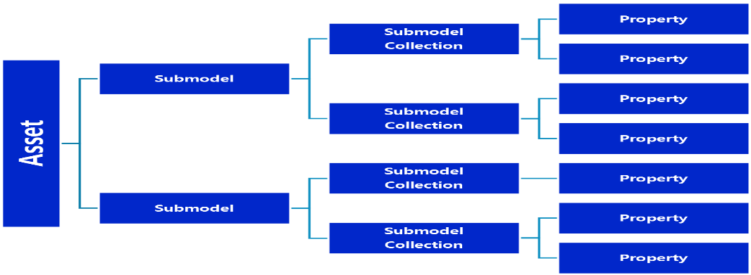
그림 7 AAS, submodel, Submodel collection, property의 관계
라. AAS 식별자(Identifier)
- AAS식별자는 개체를 유일하게 식별할 수 있는 일정한 형식의 정보를 의미하며, 모든 AAS는 다른 AAS와 구분되어야 하고. 상호 데이터 교환 및 인터페이스가 가능해야 한다.
- 국제 등록 데이터 식별자 (IRD, International Registration Data Identifier) :
국제적으로 공인된 데이터 사전(CDD, eCl@ss 등)에서 관리하는 국제 등록 식별자로, 각 기관에 의해 부여된 식별자이기 때문에 전 세계적으로 고유한 식별자임이 보장된다. 아래의 <그림8>는 ISO 29002-5에 따른 IRDI의 구조를 나타낸다.
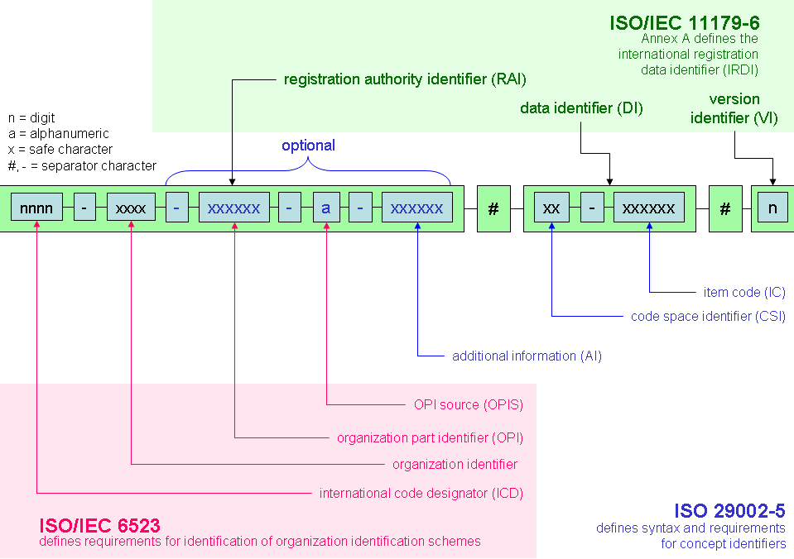
그림 8 IRDI를 사용한 식별자
- 통합 자원 식별자 (URI, Uniform Resource Identifier) :
계층적으로 경로를 지정할 수 있는 구조로, 공인된 기관에 의해 식별자가 부여되지 않더라도 전 세계적으로 고유한 식별자를 정의할 수 있다. IRDI로 정의할 수 없는Property, Submodel, AAS 등의 식별자에는 일반적으로 URI를 사용한다. 보통 인터넷에서 많이 사용되고 있는 식별자인 URL(Uniform Resource Locators)도 URI의 일종이다.

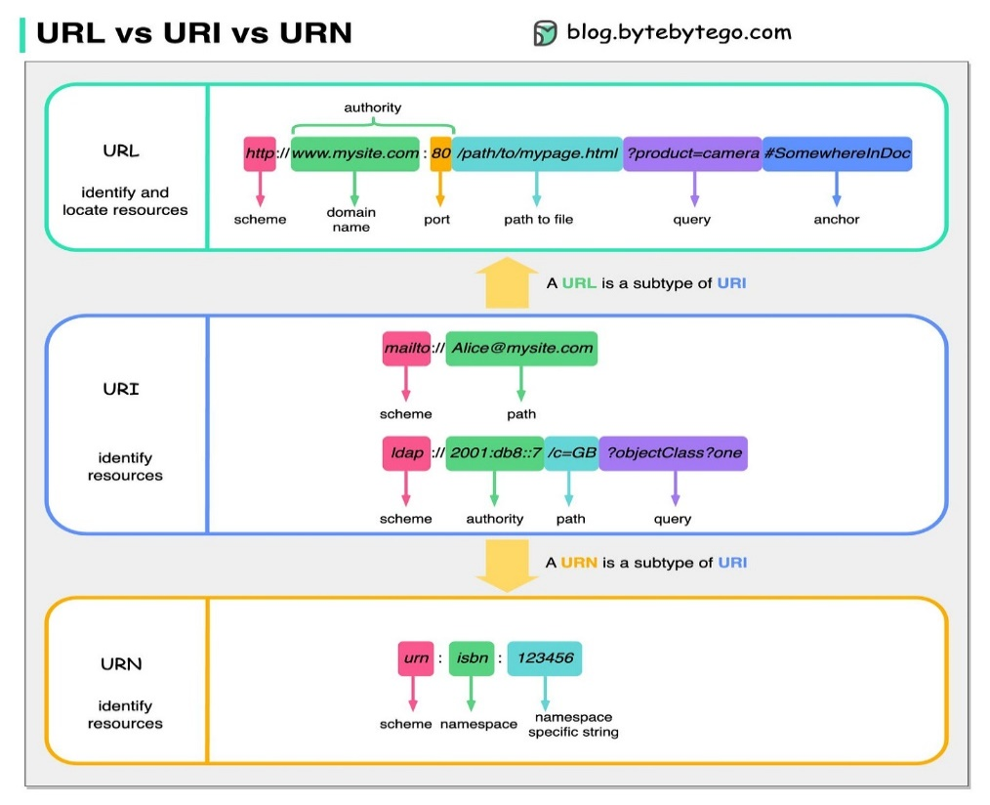
그림 9 URI, URL의 구조
- 전역 고유 식별자 (GUID, Global Unique Identifier) :
응용 소프트웨어에서 사용되는 유사 난수의 일종으로, AAS에서는 GUID만으로 식별자를 정의하지 않고, URI와 조합하여 사용하는 경우가 많으며, AAS의 식별자로 GUID를 사용하는 것은 권장하지 않는다.

마. 시맨틱 (Semantic)
- Semantic은 데이터의 의미와 해석을 보장하는 요소로, 사람이든 기계든 동일한 의미로 이해할 수 있도록 정의된다. 하나의 property는 도메인 내에서 하나의 의미로만 정의되며, eCl@ss, CDD 등 데이터 사전에 등록된 고유한 의미를 통해 일관된 semantic을 갖는다.
  - eCl@ss: 전 세계 다양한 산업의 제품, 서비스, 소재, 시스템을 분류하고 기술하는 데 사용되는 ISO/IEC 규격 제품 데이터 표준으로, 데이터에 대한 메타데이터와 사람과 기계 모두 이해할 수 있는 통일된 언어를 제공한다.
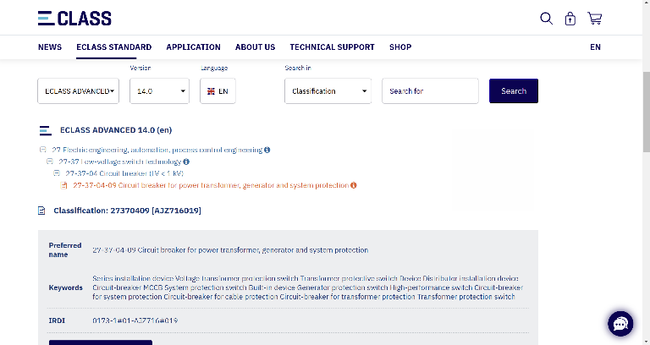
그림 10 ecl@ss 홈페이지
- CDD (Common Data Dictionary): IEC 61360 공통 데이터 사전(CDD)은 전기 전자 산업 전반에서 사용되는 공통의 용어 및 개념을 저장하는 저장소로, IEC 국제표준이나 업계 표준 등을 기반으로 일반적으로 사용하는 용어 및 개념을 정의하고 있다.
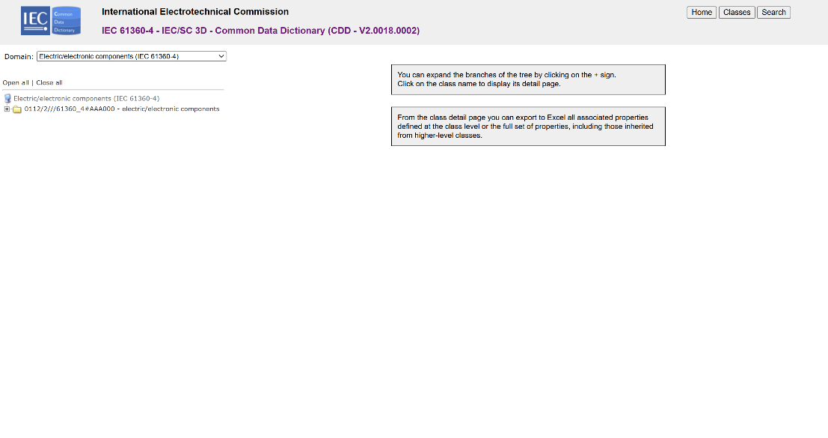
그림 11 CDD 홈페이지

바. 개념 사전 (Concept Description)
- Concept Description이란 개념 사전을 구성하는 개별 항목들을 의미하며, AAS에서 사용되는 하나의 property에 연결된 property의 semantic을 의미한다. 개념사전은 AAS의 모든 property들이 가지는 semantic의 집합으로, 마치 사전처럼 모든 property의 정의와 형식, 단위 등을 표현한다. AAS의 모든 property는 Concept Description을 통해 의미가 정의되고. CDD, eCl@ss와 같은 데이터베이스에서 제공하는 표준 데이터 형식에 기반하여, property의 의미와 정의, 단위 등을 설명하는 사전 역할을 한다.

사. 타입(Type)과 인스턴스(Instance)
- 타입은 개념, 아이디어 등과 연결되는 개념으로 설계와 같은 자산 유형과 연결되며, 인스턴스는 생산, 물류 등과 연결되는 개념으로 개별 상품과 같은 자산 유형과 연결된다.

3. AAS 작성 요구사항
가. AAS의 필수 구성요소
- 하나의 AAS는 하나 이상의 submode로 구성되어야 한다. AAS를 구성하는 submodel에 대한 리스트를 제한하거나 필수 submodel을 규정하지는 않고 있지만, 일반적으로 사용되는 주요 서브모델은 Identification 서브모델, Technical Data 서브모델, Operational Data 서브모델, Documentation 서브모델로 총 4가지가 사용된다.

나. 주요 submodel 정의
- Identification submodel
- AAS의 기본이 되는 submodel로, AAS 표준에서 필수로 지정되지는 않았으나 모든 AAS가 반드시 가져야 하는 submodel이다.
- 자산을 식별하기 위한 고유 번호, 자산에 대한 설명, 판매 정보, 제조 정보 등 다양한 정보를 포함하며, 포함되는 정보에 대한 제한은 없다.

- Technical data submodel
- 자산의 기술적인 특징과 매개변수를 의미하는 기술사양 정보를 포함한다.
- 일반적으로 해당 submodel에 포함된 데이터들은 제조 현장으로부터 실시간으로 수집되지 않는 데이터들이다.

- Operational data submodel
- 제조 현장에서 실시간으로 수집되는 동작 정보를 포함하며, 실제 공정 또는 제조 설비에서 수집되는 데이터를 의미한다.
- 해당 submodel의 명칭이 반드시 ‘Operational Data’일 필요는 없다. 그러나 일반적인 정보들의 경우, ‘Operational Data’라는 명칭을 사용하여 실시간 데이터를 다룬다는 점을 명확히 하는 것이 권장된다.

- Document submodel
- Document submodel은 데이터 시트나 도면과 같은 부가 정보를 포함한다.
- 실제 파일은 링크 형태로 추가되며, 파일에 대한 설명이나 정보는 property로 포함된다. 해당 submodel은 데이터 수집 플랫폼에서 데이터를 수집하는 대상은 아니다.

4. 시맨틱 ID 설정 기준
- eCl@ss, CDD 등에서 적절한 Semantics가 정의되지 않은 경우
- AAS의 모든 property는 semantic이 필요하지만, 반드시 eCl@ss/CDD 등에 정의된 semantic을 사용해야 하는 것은 아니다.
- AAS는 고유한 식별자를 활용하여 모든 property의 의미가 유일하게 정의되고 구분되는 것을 요구한다. 따라서 eCl@ss/CDD 등에 적절한 semantic이 없을 경우 자체적으로 이를 정의하여 사용해야 한다.
- 자체적으로 semantic을 정의하는 경우 URI 형식의 식별자를 사용하여야 한다. URI를 사용할 경우에는 아래의 형식을 따라야 한다.
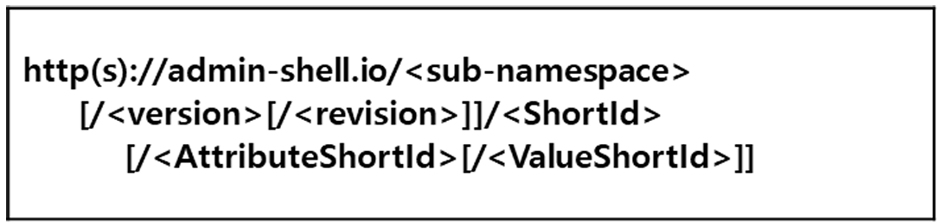
그림 12 데이터 수집 플랫폼에서 사용하는 URI 형식

- eCl@ss/CDD에 정의된 Semantics의 단위나 데이터 타입이 다른 경우
- property의 semantic은 해당 semantic이 정의하고 있는 모든 사항을 그대로 적용하는 경우에만 의미가 있으므로, 데이터 타입, 단위 등이 다른 경우 역시 별도로 semantic을 정의하여야 한다.

5. AAS 작성 절차
- AAS를 구현 및 활용하기 위해 일반적으로 아래의 표와 같은 절차를 따른다.

표 2 AAS 작성 절차
순서 | 단계 | 설명
1 | 목표 설정 | 활용방안 구체화 → 시스템 요구사항 정리  - 시스템 요구사항을 분석하고 활용 여부에 대해 파악
2 | 대상 탐색 | 모델링할 자산/인프라 분석 → 수집 가능 데이터 목록 작성  - 대상 자산에 대한 물리적, 기능적 분석 그리고 전체 공정에서의 역할과 관리할 핵심지표와 관리 목표를 명확하게 분석
3 | AAS 설계 | Asset 구조 설계 → Submodel 구조 설계 → SMC, Property 등 하위 구조 설계  - 자산을 구성하는 물리적, 기능적 구조를 검토하고, 이를 하나의 자산으로 모델링할 것인지, 구성 요소들을 분리하여 모델링할 것인지 결정  - 자산이 가질 수 있는 다양한 정보들을 관련 집합으로 묶고, 정보 사이의 연관 관계와 상하 관계 설정
4 | AAS 구현 | 시맨틱 ID 입력 (CDD, eCl@ss등 활용) → AASX Package Explore 등 활용  - AAS 모델링 도구를 사용하여 패키지 형태로 AAS를 제작
5 | AAS 구현 및 검증 | OPC-UA 등 준용 표준 및 기존 인프라와 연동 → 외부 서비스와 연결  - 작성된 AAS모델을 다양한 포맷으로 변환하여 상위 서비스에서 분석 및 활용

II. 장비 개요

자동차부품공정 개요
- 자동차부품공정은 자동차를 구성하는 수많은 부품을 정밀하게 가공·조립·검사하여 완성품을 생산하는 핵심 제조 프로세스로, 기계·전기·전자·소재 기술이 융합된 복합 산업이다. 특히 자동차의 전동화, 경량화, 지능화가 가속되면서 정밀 부품 생산과 공정 자동화가 필수로 요구되고 있으며, 이에 따라 생산 전 과정에서의 공정 자동화, 데이터 표준화, 디지털트윈 기술이 결합된 지능형 제조체계로 진화하고 있다.

- 전동식 파워 스티어링(EPS; Electronic Power Steering)은 운전자의 조향입력을 전기모터로 보조하는 전자제어장치로 차량의 안전과 주행감각에 직접적인 영향을 미치는 핵심 부품이다. EPS 제조공정은 기존의 유압식 조향장치 생산과 달리 정밀한 전기적·기계적 제어가 요구되며, 모든 장비와 데이터가 상호연결된 형태로 운영된다. 이 과정에서 자산관리셀(AAS; Asset Administration Shell) 기반의 디지털트윈의 표준이 적용되면서 장비 간 데이터 연계와 실시간 품질관리, 예지보전이 가능해지고 있다.

- 자동차부품관련 공정 중 EPS 제조공정은 권선공정–가공공정–시험 및 검사공정–조립공정–품질검사공정으로 구성된다. 각 공정은 실시간 센서 데이터와 설비·제품 사양 데이터를 연계하여 공정 품질을 디지털화하고, 이를 기반으로 공정 시뮬레이션 및 품질 예측 모델을 구축한다.
- 권선공정(Winding Process): 코어에 구리선을 정밀하게 감아 모터의 전자기 특성을 형성하는 단계로, 자동권선기가 권선장력, 권선속도, 턴 수 등을 실시간 제어한다.
- 가공공정(Press Process): 정밀프레스 및 절삭가공기를 이용해 하우징, 샤프트 등 금속 부품을 가공한다.
- 시험 및 검사공정(Test & Calibration Process): 모터테스터와 캘리브레이터를 이용하여 전류, 전압, 토크, 센서 신호를 측정·보정한다.
- 조립공정(Assembly Process): 압입용 로봇과 자동체결기를 사용하여 샤프트, 모터, ECU, 기어박스 등을 조립한다.
- 품질검사공정(Quality Inspection Process): EPS 테스터와 조향내구시험기를 이용해 완성품의 조향 응답, 전류 변화, 온도 상승, 내구성 등을 측정한다.

- EPS 제조공정의 궁극적인 목표는 고정밀·고신뢰 부품 생산뿐만 아니라, 데이터 기반의 공정 효율화와 제조비용 절감을 실현하는 것이다. 이를 위해 각 공정에서 발생하는 생산 데이터는 설비별, 공정별, 품질별로 구분되어 체계적으로 수집·분류·표준화된다. 이러한 데이터 표준화는 공정 간 정보의 일관성과 상호운용성을 확보하여, 생산계획 수립, 품질 관리, 설비 유지보수 등 다양한 제조 의사결정 과정을 자동화·지능화하는 기반이 된다.

캘리브레이터(Calibrator) 개요
- 캘리브레이터는 토크센서, 위치센서, 전류센서 등 다양한 계측 장비의 정확도를 검증하고 보정하여, 측정 데이터의 신뢰성과 생산 공정 품질을 확보하는 장비이다.
- 고정밀 기준 계측 장비 및 보정 알고리즘을 통해 영점(Zero), 감도(Sensitivity), 선형성(Linearity) 등을 정밀하게 조정하며, 반복 사용 환경에서도 센서 측정 정확도와 안정성을 유지할 수 있다
- EPS 조립 및 검사 공정에서 사용되는 주요 센서의 정확도를 보장하여, 모터 및 기구부 성능 평가 기준을 정립하고, 품질 편차를 최소화하는 핵심 역할을 수행한다.
- 보정 과정에서 수집되는 보정 계수, 오차 비율, 온도 조건별 보정 데이터 등 품질 관련 측정값이 실시간 기록되며, 센서 상태와 신뢰도 변화를 모니터링하고 이상 징후 발생 시 신속히 대응할 수 있다.
- 캘리브레이터는 생산라인 MES/PLC 시스템과 연동되어, 센서 교정 이력 관리, 품질·공정 데이터 표준화, 디지털 기반 예지 보전 체계 구축에 기여한다.

캘리브레이터(Calibrator) 용도 및 유형
- 캘리브레이터의 주요 목적은 EPS 시스템에 사용되는 토크센서, 위치센서, 전류센서 등 핵심 센서류의 측정 정확도를 확보하고, 센서 신호와 제어 알고리즘 간 정합성을 유지함으로써 EPS 제어 성능의 안정성과 신뢰성을 보장하는 것이다. 이를 통해 모터 구동 제어 및 조향 응답 특성이 요구 수준에 부합하도록 지원하며, 제품 품질과 시스템 안전 확보에 핵심적인 역할을 수행한다.
- 센서 신호 정밀도 확보: 영점, 감도, 선형성 보정을 통해 센서 출력 정확도와 반복 신뢰도를 유지한다.
- 제어 로직 정합성 보장: 측정 기준값을 정립하여 EPS 제어 시스템이 올바른 신호 기반으로 동작하도록 지원한다.
- 품질 안정성 향상: 센서 불일치 및 편차를 최소화하여 생산 공정·성능 평가·출하 검사의 일관성을 유지한다.
- 예지 기반 유지관리: 보정 이력과 성능 변화를 분석하여 센서 열화 및 이상 징후를 조기 감지하고, 적절한 보정 주기를 설정한다.

- 캘리브레이터는 기능 및 사용 목적에 따라 다음과 같이 분류된다.
- 토크 센서 보정기(Torque Sensor Calibrator): 기준 토크 소스를 기반으로 토크센서의 영점·감도·비선형 오차를 보정하여 조향 토크 신호의 정확도를 보장한다.
- 전류/전압 보정기(Current/Voltage Calibrator): 정밀 전원 및 기준 신호를 제공하여 전류·전압 센서 및 계측 시스템의 정확도를 유지하며, 모터 구동 제어의 신뢰성을 확보한다.
- 각도/위치 보정기(Angle/Position Calibrator): 정밀 각도·위치 기준 장치를 통해 EPS 모터 및 기구부 위치 센서의 정합성을 유지하고, 조향 응답 정확도를 보장한다.
- 다채널 통합 교정기(Multi-Channel Integrated Calibrator): 여러 센서를 동시에 보정하여 라인 전반의 센서 품질 기준을 통합 관리하고 생산 효율을 향상시킨다.
- 자동 보정 시스템(Automated Calibration System): MES/PLC와 연계해 보정 절차를 자동화하고, 보정 이력·오차 추세·센서 상태 데이터를 실시간 수집하여 디지털 품질관리 및 제어 성능 모니터링에 활용한다.

표 3 캘리브레이터의 유형 및 특징
구분 | 토크 센서 보정기 | 전류/전압 보정기 | 각도/위치 보정기 | 다채널 통합 교정기 | 자동 보정 시스템
운영방식 | 기준 토크 로드셀 기반 보정 | 기준 전류, 전압 소스 출력 | 정밀 각도 스테이지, 리니어 스케일 기반 보정 | 다채널 자동 스위칭, 병렬보정 | 로봇/피더, MES/PLC 연동 자동 시퀀스
정밀도 수준 | 매우 높음 | 매우 높음 | 매우 높음 | 높음~매우높음 | 매우 높음
적용 공정 | EPS 토크 센서·조향력 측정 장비 검증 | 모터 구동 전류/전압 측정 장비 보정 | EPS, 위치, 각도 센서 및 로터 위치 검증 | 다량 센서 보정 라인, 대량생산 공정 | 스마트 팩토리, 자동 보정셀, 무인화 라인
장점 | EPS 제어 기준 토크 정확도 확보 | 전기 신호 정합성 확보, 제어 신뢰성 강화 | 조향 응답, 각도 정확도 향상 | 생산 효율 및 일관성 극대화 | 실시간 이력 관리, 오차 감지, 예지 보전 가능
단점 | 보정 장비 비용 부담 | 고가의 정밀 전원 장치 필요 | 정밀 정렬 작업 필요 | 시스템 초기 구축 비용 높음 | 시스템 복잡도 및 유지비 부담

캘리브레이터(Calibrator) 장비의 구조

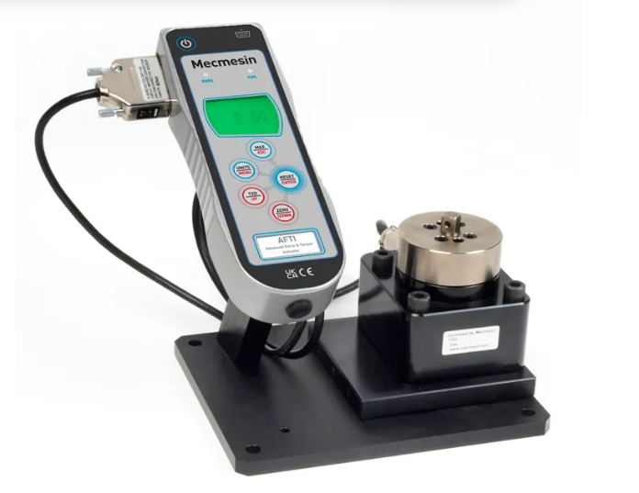
※출처: Mecmesin, TWC(Torque Wrench Calibrator)
https://www.mecmesin.com/torque-instruments/torque-wrench-calibrator
그림 13 캘리브레이터

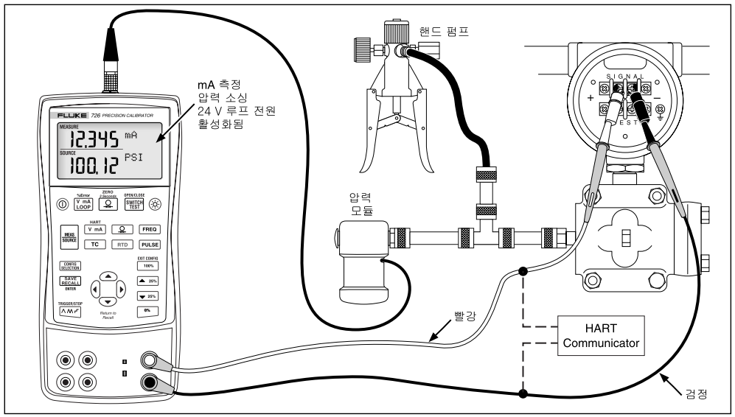
※출처: ㈜피디케이, 캘리브레이터 구조
https://www.pdk.co.kr/mall/data/fluke/M-726.pdf
그림 14 캘리브레이터 구조

- 캘리브레이터는 토크·위치·전류 등 핵심 센서류의 정확도를 정밀 보정하기 위해 설계된 장비로, 참조 기준 신호 제공 및 정밀 측정·제어를 가능하게 하는 6가지 핵심 구성 요소로 이루어져 있다.
- 기준 소스/레퍼런스 유닛(Reference Source Unit): 국제 표준에 추적 가능한 기준 토크, 전류, 전압 또는 각도 신호를 생성하여 보정 기준을 제공하며, 보정 품질의 근간이며 EPS 제어 기준 신뢰도를 결정한다.
- 센서 인터페이스 및 구동 유닛(Sensor Interface & Drive Unit): 보정 대상 센서에 기준 신호를 인가하고 응답을 측정하는 장치로, 토크 구동 장치, 회전 스테이지, 정밀 전원 공급기 등이 포함되며, 센서의 영점·감도·선형성을 실제 조건에서 검증한다.
- 계측 및 신호 처리 시스템(Measurement & Signal Processing System): 입력된 센서 값을 고정밀 A/D 변환 및 신호 처리 알고리즘으로 분석하여, 기준값 대비 오차를 계산하며, 미세 오차까지 검출 가능한 고해상도 계측 장비가 포함된다.
- 제어 컨트롤러(Control Controller): 보정 시퀀스 및 구동 명령을 제어하며, 센서별 보정 로직·정렬 알고리즘을 수행하며, 반복 보정 작업에서도 안정성을 유지한다.
- 운영 인터페이스(HMI/Control Panel): 작업자가 보정 조건을 설정하고 결과값 및 오차 데이터를 실시간 모니터링하는 인터페이스이며, 보정 로그, 보정 계수, 센서 상태 등을 시각적으로 제공한다.
- 안전 및 보호 시스템(Safety & Protection System): 과부하·과전류·기계 간섭 등을 감지하여 장비와 센서를 보호하며, 센서 클램프 보호, 비상 정지(E-Stop), 인터록 기능 등이 포함되어 오작동 및 센서 손상을 방지한다.

III. AAS 참조모델

1. AAS 참조모델 개요
- AAS 참조모델이란 AAS에 익숙하지 않은 사용자들을 위해 AAS 작성을 돕기 위해 만들어진 AAS 모델이다.
- AAS는 데이터를 발생시키는 개체를 대상으로 작성할 수 있으므로 하나의 AAS 하위에 여러 AAS가 존재할 수 있다.
- 본 가이드라인에서는 앞서 소개한 장비인 ‘캘리브레이터(Calibrator)’를 대상으로 구현한 AAS 모델을 참조 모델로 소개한다.

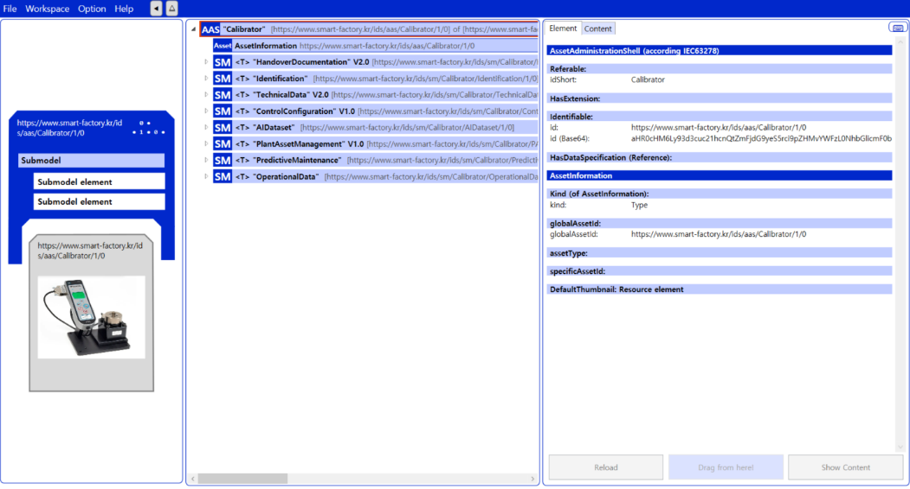
그림 15 AAS 참조모델: 캘리브레이터

2. AAS 참조모델 세부 구성
- 캘리브레이터 참조모델의 전체구조는 아래 <그림 17>과 같이 정의하였다. 필수적인 성격을 띠는 4가지 submodel 외에 4가지의 submodel을 추가하여 총 8가지의 submodel로 구성된다.
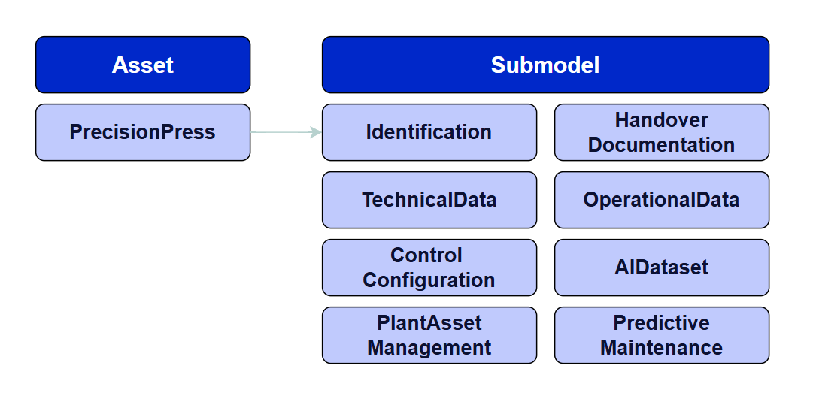
그림 16 캘리브레이터 참조모델 구성

3. AAS 참조모델 근거자료
- AAS 참조모델의 경우 Property 등의 Semantic ID를 부여하기 위해 CDD, eCl@ss을 근거로 하여 모델링을 수행하였다.
- AAS 모델링 시 참조모델은 아래의 버전을 참조하였다.
- CDD: IEC 61360-4 - IEC/SC 3D - Common Data Dictionary (CDD - V2.0018.0002)
- eCl@ss: ECLASS BASIC 15.0

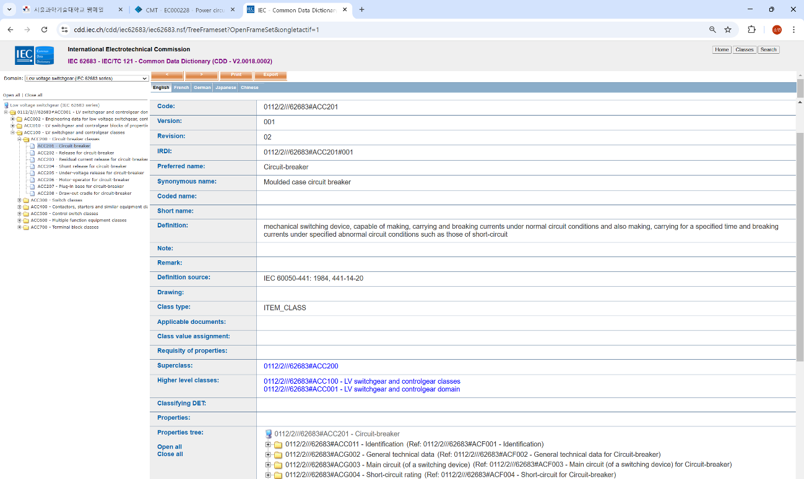
그림 17 CDD 참조

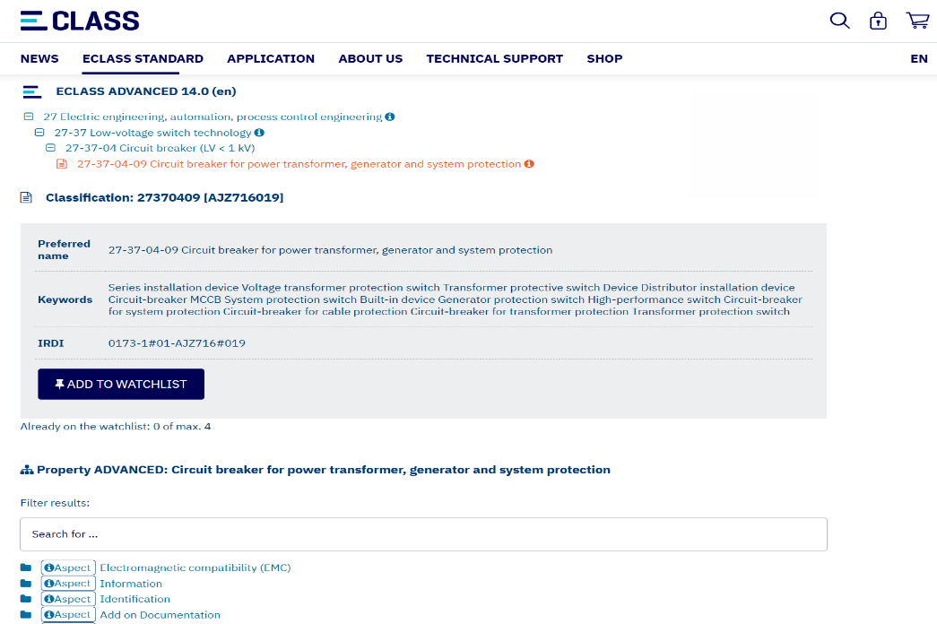
그림 18 eCl@ss 참조

- 각 Submodel의 주요 내용은 아래 <표 4>과 같이 구성된다.

표 4 참조모델의 Submodels 개요
Submodel명 | 설명 | 내용 예시
Identification | 제품과 제조사에 대한 일반적인 정보 | Asset ID, 제조사 이름
Handover  Documentation | 제품의 브로셔, 설치/시운전/유지보수 매뉴얼 등 다양한 문서 정보 | 사용자 매뉴얼, 제품 카탈로그
TechnicalData | 제품의 기술적인 사양서, 데이터시트 정보 | 기술적 사양, 기능적 특성
OperationalData | 자산의 운영 및 성능에 대한 실시간 데이터 및 상태 정보를 포함 | 실시간 상태 정보, 성능 데이터(논리 노드, 데이터 객체)
Control Configuration | 기계 제어를 위한 다양한 구성 및 매개변수화에 대한 정보를 포함 | 제어 구성 파일 이름, 축 구성 정보, 드라이브 구성 데이터
AIDataset | AI 관련 컨텍스트에서 사용되는 데이터셋 및 관련 메타 정보 | 데이터셋 저장 경로, 레이블 정보, 데이터셋 크기, 경계 조건
PlantAssetManagement | 산업 환경에서 설비 자산 관리 (PAM) 기능의 조달 및 문서화에 대한 정보를 포함 | 자산 유형 식별, 기능적 위치, 상태 조건, 하위 시스템 정보
Predictive Maintenance | 잔여 유효 수명 (RUL) 예측 정보 및 예측 모델 관련 메타데이터에 대한 정보를 포함 | 잔여 유효 수명 예측, 예측 모델 정보, 사전 경고 목록

가. identification submodel의 하위 SubmodelCollection, Property는 다음과 같이 구성된다.

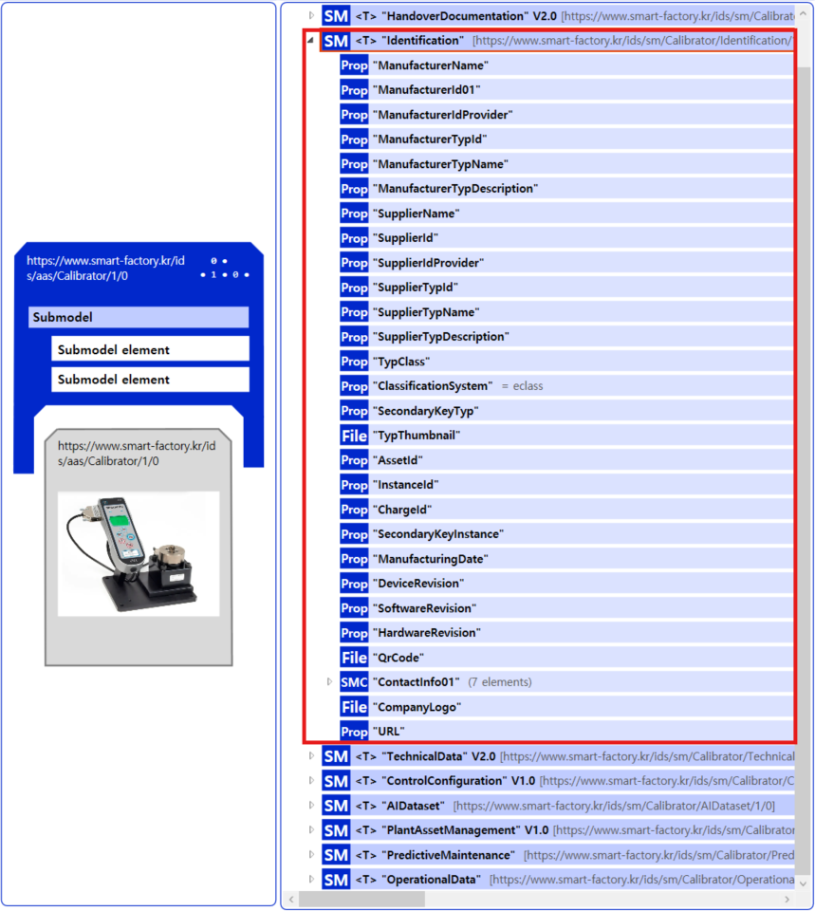
Submodel : Identification
그림 19 Identification submodel 개요

표 5 Identification submodel 개요-1
idShort |  | SemanticID | 설명 | Value example
Prop | Manufacturer  Name | 0173-1#02-AAO677#004 | The company's name that makes the product.  제품을 만드는 회사 이름 | Muster AG @DE
Prop | ManufacturerId01 | 0173-1#02-AAY812#003 | internationally unique identification number for the manufacturer of the device or the product and for the physical location  장치 또는 제품 제조업체와 물리적 위치에 대한 국제 고유 식별 번호 | A123-456
Prop | ManufacturerIdProvider | 0173-1#02-AAP796#006 | DUNS-no., supplier number, or other number as identifier of an offeror or supplier of the identification  DUNS 번호, 공급업체 번호 또는 식별 제공자 또는 공급업체의 식별자로 사용되는 기타 번호 | -
Prop | Manufacturer  TypId | 0173-1#02-AAO676#005 | unique product identifier of the manufacturer  제조업체의 고유 제품 식별자 | FM-ABC-1234 @EN
Prop | Manufacturer  TypName | 0173-1#02-AAW338#003 | Short description of the product  제품에 대한 간단한 설명 | -
Prop | Manufacturer  TypDescription | 0173-1#02-AAU734#003 | Description of the product, it's technical features and implementation if needed  제품 설명, 기술적 특징 및 필요한 경우 구현 | ABC-123 @EN
Prop | SupplierName | 0173-1#02-AAO735#005 | name of supplier which provides the customer with a product or a service  고객에게 제품이나 서비스를 제공하는 공급자 이름 | Example Company,  IDTA
Prop | SupplierId | 0173-1#02-AAY813#003 | internationally unique identification number for the supplier of the device or the product and for the physical location  장치 또는 제품 공급업체와 물리적 위치에 대한 국제 고유 식별 번호 | A123-456,  FM11-ABC22-123456
Prop | SupplierId  Provider | https://www.smart-factory.kr/ids/cd/7183_0272_7091_7264 | The unique identifier for the supplier.  공급업체의 고유 식별자 | -
Prop | SupplierTypId | 0173-1#02-AAO736#006 | unique product order identifier of the supplier  공급자의 고유한 제품 주문 식별자 | FM-ABC-1234
Prop | SupplierTyp  Name | 0173-1#02-AAM551#004 | Short description of the product  제품에 대한 간단한 설명 | ABC-123 @en
Prop | SupplierTyp  Description | 0173-1#02-AAU730#003 | Description of the product, it's technical features and implementation if needed  제품 설명, 기술적 특징 및 필요한 경우 구현 | -
Prop | TypClass | 0173-1#02-AAU731#003 | Class of type or category  유형이나 카테고리의 부류 | 27-01-88-77,  0112/2///61987#ABA827#003
Prop | Classification  System | https://www.smart-factory.kr/ids/cd/4135_0272_7091_2192 | system used to categorize products or information.  제품이나 정보를 분류하는데 사용되는 시스템 | ECLASS,  IEC CDD,  IEC 61355-1:2008
Prop | Secondary  KeyTyp | https://www.smart-factory.kr/ids/cd/3175_0272_7091_0469 | type of key used for additional data categorization  추가 데이터 분류에 사용되는 키 유형
File | TypThumbnail | https://www.smart-factory.kr/ids/cd/4401_1272_7091_3437 | small preview image representing a type or category.  유형이나 카테고리를 나타내는 작은 미리보기 이미지. | /aasx/TechnicalData/ProdFromTop.jpg
Prop | AssetId | https://www.smart-factory.kr/ids/cd/7373_4082_7091_2893 | A unique identifier for an asset.  자산의 고유 식별자 | https://www.domain-abc.com/Model-Nr-1234/Serial-Nr-5678
Prop | InstanceId | https://www.smart-factory.kr/ids/cd/9544_4082_7091_8596 | A unique code for an instance or version of an asset.  자산의 인스턴스나 버전을 위한 고유 코드 | 12345678,  123456
Prop | ChargeId | 0173-1#02-AAQ196#003 | Number assigned by the manufacturer of a material to identify the manufacturer's batch  제조업체의 배치를 식별하기 위해 자재 제조업체가 할당한 번호
Prop | Secondary  KeyInstance | https://www.smart-factory.kr/ids/cd/3195_4082_7091_9039 | An additional unique identifier for an asset instance.  자산 인스턴스의 추가 고유 식별자 | FM11-ABC22-123456,  A123-456
Prop | ManufacturingDate | 0173-1#02-AAR972#004 | Date from which the production and / or development process is completed or from which a service is provided completely  생산 및/또는 개발 프로세스가 완료되거나 서비스가 완전히 제공되는 날짜 | 2022-01-01,  2021-01-01
Prop | DeviceRevision | https://www.smart-factory.kr/ids/cd/4370_5082_7091_1975 | an updated version of Device  업데이트된 버전의 장치 | 1.0.0
Prop | SoftwareRevision | https://www.smart-factory.kr/ids/cd/2190_5082_7091_3557 | an updated version of Software  소프트웨어의 업데이트된 버전 | 1.0.0
Prop | HardwareRevision | https://www.smart-factory.kr/ids/cd/3401_5082_7091_6886 | a modified version or modification of Hardware for Problem correction  문제 해결을 위한 하드웨어 수정 또는 수정 | 1.0.0
File | QrCode | https://www.smart-factory.kr/ids/cd/3121_5082_7091_1060 | a two-dimensional barcode that stores information, easily scannable by smartphones and other devices  정보를 저장하여 스마트폰 등으로 쉽게 스캔할 수 있는 2차원 바코드 | /aasx/Nameplate/marking_ce.png
File | CompanyLogo | https://www.smart-factory.kr/ids/smc/contactinfo/1/0 | a symbol made up of text and images that identifies a business  비즈니스를 식별하는 텍스트와 이미지로 구성된 기호 | /aasx/TechnicalData/logo.png, /aasx/Nameplate/marking_ce.png
Prop | URL | 0173-1#02-AAO694#003 | stated as link to a home page. The homepage is the starting page or table of contents of a web site with offerings. It usually has the name index.htm or index.html  홈페이지 링크로 명시. 제공 사항이 포함된 웹 사이트의 시작 페이지 또는 목차 | https://www.domain-abc.com/Model-Nr-1234/Serial-Nr-5678
표 6 Identification submodel 개요-2
SMC01 | SMC02 | idShort |  | SemanticID | 설명 | Value Example
Contact  Info01 | - | Prop | Name | 0173-1#02-AAO677#004 | name of supplier which provides the customer with a product or a service  고객에게 제품이나 서비스를 제공하는 공급자 이름 | ABC Company @EN
 | - | Prop | Role | https:// www.smart-factory.kr/ids/cd/3121_5082_7091_9060 | The specific part or function they have in the context  맥락에 따른 특정 역할 또는 기능 | 기술 담당자 /  technical contact
 | Physical  Address | Prop | CountryCode | 0173-1#02-AAO730#003 | agreed upon symbol for unambiguous identification of a country  국가를 명확하게 식별하기 위해 합의된 기호 | DE@de
 |  | Prop | Street | https://www.smart-factory.kr/ids/cd/3121_5082_7091_9061 | The street part of an address  주소의 거리 부분 | Musterstraße 1@DE  1-1 Teheran-ro@KR
 |  | Prop | PostalCode | https://www.smart-factory.kr/ids/cd/3121_5082_7091_9062 | The code for mail delivery within their area  해당 지역 내 우편 배송을 위한 코드 | 12345@DE06236@KR
 |  | Prop | City | https://www.smart-factory.kr/ids/cd/3121_5082_7091_9063 | The city part of an address  주소의 도시 부분 | Musterstadt@DE  Seoul@EN
 |  | Prop | StateCounty | https://www.smart-factory.kr/ids/cd/3121_5082_7091_9064 | The state or county part of an address  주소의 주 또는 군 부분 | Bayern@DE  Gyeonggi-do@KR
 | - | Prop | Email | https://www.smart-factory.kr/ids/cd/3121_5082_7091_9065 | The electronic mailing address  전자 메일 주소 | info@muster-ag.de
 | - | Prop | URL | 0173-1#02-AAO694#003 | stated as link to a home page. The home page is the starting page or table of contents of a web site with offerings. It usually has the name index.htm or index.html  홈페이지 링크로 명시. 제공 사항이 포함된 웹 사이트의 시작 페이지 또는 목차. 일반적으로 이름은 index.htm 또는 index.html | https://www.muster-ag.de/contacthttps://www.smt-supplier.co.kr
 | - | Prop | Phone | https://www.smart-factory.kr/ids/cd/2271_3071_3052_5239 | The telephone contact number  전화 연락처 번호 | +491234567890@de
 | - | Prop | Fax | https://www.smart-factory.kr/ids/cd/6271_3071_3052_5976 | The number used for sending/receiving documents electronically  팩스 번호 | +491234567890@de

나. HandoverDocument submodel의 하위 SubmodelElementList, SubmodelCollection, property는 다음과 같이 구성된다.

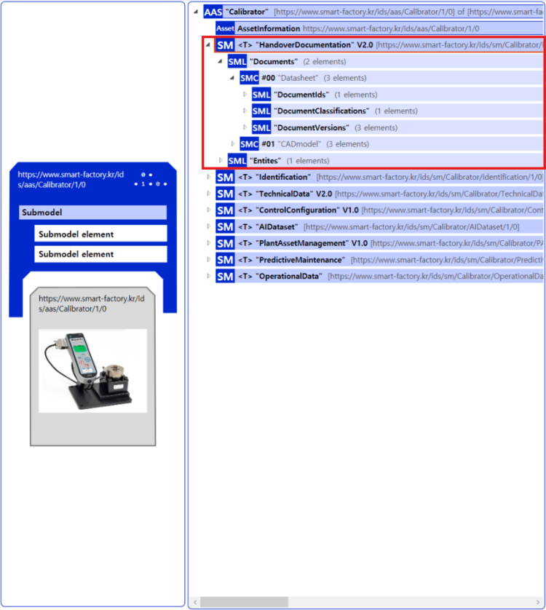
Submodel : HandoverDocument V2.0
그림 20 HandoverDocument 개요

표 7 HandoverDocument submodel 개요
SubmodelList | SML01 | 설명
Documents | DocumentIds | 고유한 도메인(예: 제공 조직의 이름 또는 약어)을 식별
 | DocumentClassifications | 분류 시스템에 따른 문서 분류를 설명하는 정보 세트를 포함
 | DocumentVersions | 해당 버전의 문서에 대한 상세 정보, 라이프사이클 상태, 조직 정보, 파일 정보 및 관계 정보를 포함
 | DocumentedEntities | 문서가 AAS 자체의 자산이 아닌 종속된 엔티티  (예: 공급업체 부품과 같은 잘 식별된 자산의 하위 부품)와 관련될 때 사용
Entities | - | 자산의 하위 구성 요소(well-identified sub-parts), 예를 들어 제조사에게 납품된 공급업체 부품(supplier parts)과 같은 정보를 포함

표 8 DocumentIds 구성
SML01 | idShort |  | SemanticID | 설명 | Value example
DocumentIds | Prop | DocumentDomainId | 0173-1#02-ABH994#003 | Identifies the domain of the DocumentId  DocumentId가 속한 도메인을 식별한다. 일반적으로 문서를 제공하는 조직의 이름 또는 약어로 표현 | ABC-Manufacturer
 | Prop | DocumentIdentifier | 0173-1#02-AAO099#004 | Unique identifier of the document within the given domain  주어진 도메인 내에서 문서를 고유하게 식별하는 값 | DOC-55890-RevA
 | Prop | DocumentIsPrimary | 0173-1#02-ABH995#003 | Flag indicating the primary identifier of the document, if multiple identifiers exist  여러 DocumentId가 있을 때, 해당 ID가 문서의 기본(primary) 식별자임을 나타냄 | True
표 9 DocumentClassifications 구성
SML01 | idShort |  | SemanticID | 설명 | Value example
Document  Classifications | Prop | ClassId | 0173-1#02-ABH996#003 | Unique identifier of the document class within the classification system  분류 시스템 내에서 문서 클래스를 나타내는 고유 ID | 03-02  (Operation 관련 문서)
 | MLP | ClassName | 0173-1#02-ABJ219#002 | Language-dependent name(s) for the selected ClassId  선택한 ClassId에 대한 언어별 이름 목록 | Operation Manual@en  Betriebsanleitung@de
 | Prop | ClassificationSystem | 0173-1#02-ABH997#003 | Identifier of the classification system used  문서 분류에 사용된 분류 시스템 식별자 | VDI 2770 Blatt 1:2020 or IEC 61355-1:2008

표 10 DocumentVersions의 구성
SML01 | idShort |  | SemanticID | 설명 | Value example
Document  Versions | SML | Language | 0173-1#02-AAN468#008 | List of languages used in this DocumentVersion (ISO 639-1/2 codes)  해당 DocumentVersion에서 사용되는 언어 목록 (ISO 639-1/2 코드) | en, de
 | Prop | Version | 0173-1#02-AAP003#005 | Unique identifier of this document version  문서 버전의 고유 식별 번호 | V1.2
 | MLP | Title | 0173-1#02-ABG940#003 | Language-dependent title(s) of the document  문서의 언어별 제목 목록 | Exemplary title@en  Deutscher Title@de
 | MLP | Subtitle | 0173-1#02-ABH998#003 | Language-dependent subtitle(s) of the document.  문서의 언어별 부제 | -
 | MLP | Description | 0173-1#02-AAN466#004 | Plain text describing the content of the document  문서 내용을 설명하는 평문 텍스트 | -
 | MLP | KeyWords | 0173-1#02-ABH999#003 | Language-dependent keywords of the document  문서의 언어별 키워드 목록 | Exemplary keywords@en  Deutsche Stichwörter@de
 | Prop | StatusSetDate | 0173-1#02-ABI000#003 | Date when the document status (StatusValue) was set (YYYY-MM-dd)  문서 상태(StatusValue)가 설정된 날짜 (YYYY-MM-dd) | 2020-02-06
 | Prop | StatusValue | 0173-1#02-ABI001#003 | Current lifecycle milestone of the document  문서 수명 주기(lifecycle)의 현재 이정표 | Released
 | Prop | Organization  ShortName | https://api.eclass-cdp.com/0173-1-02-ABI002-003 | Short name or acronym of the organization that created thedocument  문서를 작성한 조직의 약어 또는 짧은 이름 | Example company
 | Prop | Organization  OfficialName | 0173-1#02-ABI004#003 | Official name of the organization that created the document  문서를 작성한 조직의 공식 명칭 | Example company Ltd.
 | SML | RefersToEntities | 0173-1#02-ABK288#002 | General "refers to" relationship to other documents or versions  다른 문서/문서 버전과의 일반적인 참조 관계 | -
 | SML | BasedOn  References | 0173-1#02-ABK289#002 | "Based on" relationship indicating this document is derived from others  다른 문서/문서 버전을 기반으로 함을 나타내는 관계 | -
 | SML | Translation  OfEntities | 0173-1#02-ABK290#002 | "Translation of" relationship indicating this document is a translation of another version  다른 문서/문서 버전의 번역본임을 나타내는 관계 | -
 | SML | DigitalFiles | 0173-1#02-ABK126#002 | List of digital files containing the document content. At least one PDF/A file must be provided  문서 내용을 담고 있는 디지털 파일 목록. 최소한 하나의 PDF/A 파일 필요 | -
 | File | PreviewFile | 0173-1#02-ABK127#002 | Preview image of the document version  문서 버전의 미리보기 이미지 | (MIME-Type=image/... 형식)

다. TechnicalData submodel의 하위 SubmodelElementList, SubmodelCollection, property는 다음과 같이 구성된다.

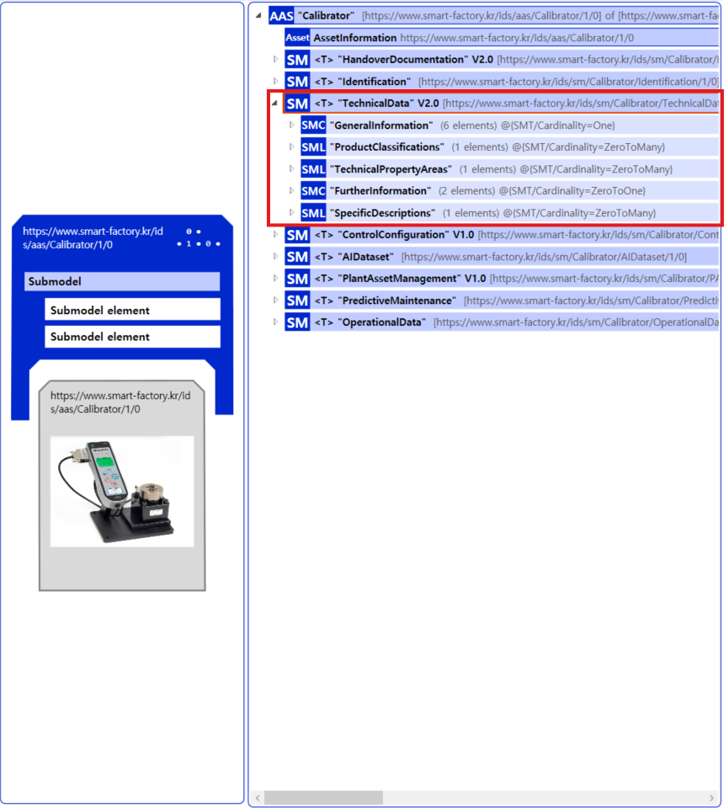
Submodel : TechnicalData V2.0
그림 21 TechnicalData Submodel 개요

표 11 TechnicalData submodel 개요
SubmodelList | 설명
ProductClassifications | 상업적 제품으로서의 분류 시스템 관련 정보
TechnicalPropertyAreas | Technical data에 대한 개별적인 서브모델 elements 데이터
SpecificDescriptions | 표준 분류에 속하지 않는 특정 사용 사례 또는 응용 분야를 위한 맞춤형 데이터 구조
SubmodelCollection | 설명
GeneralInformation | 장비 공급업체와 장비 자체에 대한 최소 필수 정보를 제공
FurtherInformation | 제조사의 추가적인 텍스트 진술 및 유효성 날짜와 같은 정보

표 12 ProductClassifications 구성
SML01 | idShort |  | SemanticID | 설명 | Value example
Product  Classifications | Prop | ClassificationSystem | 0173-1#02-ABL424#001 | Common name of the classification system  분류 시스템의 공통 이름 | ECLASS 또는  IEC CDD
 | Prop | Classification  SystemVersion | 0173-1#02-AAR710#003 | Common version identifier of the classification system  분류 시스템의 공통 버전 식별자 | 9.0 (BASIC)
 | Prop | Classification  SystemUrl | https://admin-shell.io/IDTA/TechnicalData/ProductClassifications/ProduktClassification/ClassificationSystemUrl/2/0 | URL providing a reference to the classification system itself  분류 시스템 자체에 대한 참조를 제공하는 URL | String
 | Prop | ProductClassId | 0173-1#02-ABG776#003 | Class identifier of the associated product or industrial equipment  연관된 제품 또는 산업 장비의 클래스 식별자 | 27-01-88-77 or 0112/2///61987#ABA827#003
 | Prop | ProductClass  CodedName | 0173-1#02-ABK128#002 | Unique class code within the classification hierarchy  분류 계층 구조 내에서 고유한 클래스 코드 | String
 | MLP | ProductClassName | 0173-1#02-ABK273#002 | Name of the product class (MultiLanguageProperty preferred)  제품 클래스의 이름 | Name of product class in the used classification system@en
 | Ref | ReferenceToTechnicalPropertyArea | 0173-1#02-ABL358#002 | Reference to the technical property domain referenced by this classification entry  이 분류 항목이 참조하는 기술 속성 영역으로의 참조 | [Submodel, https://admin-shell.io/idta/SubmodelTemplate/TechnicalData/2/0], [SubmodelElementList, TechnicalPropertyAreas], [SubmodelElementCollection, 0]

표 13 TechnicalPropertyAreas 구성
SML01 | SMC02 | idShort |  | SemanticID | 설명 | Value example
TechnicalProperty  Areas | Device  Specification | Prop | DeviceType | https://www.smart-factory.kr/ids/cd/DeviceType/1/0 | Type or category of the device  장비 유형 | Process Calibrator
 |  | Prop | Calibration  Capability | https://www.smart-factory.kr/ids/cd/CalibrationCapability/1/0 | Types of sensors supported for calibration  지원 센서 종류 | Torque/Angle/RTD/TC
 |  | Prop | ReferenceType | https://www.smart-factory.kr/ids/cd/ReferenceType/1/0 | Reference method used for calibration or measurement  기준 방식 | Internal Precision Reference
 |  | Prop | WarmupTime | https://www.smart-factory.kr/ids/cd/WarmupTime/1/0 | Required warm-up time before stable operation  기준 안정까지 준비 시간 | 30
 | Electrical  Input  Measurement | Prop | CurrentMeasureRange | https://www.smart-factory.kr/ids/cd/CurrentMeasureRange/1/0 | Measurable current input range  전류 측정 범위 | 0–24
 |  | Prop | Current  Measurement  Accuracy | https://www.smart-factory.kr/ids/cd/CurrentMeasurementAccuracy/1/0 | Accuracy of measured current values  전류 측정 정확도 | ±0.01
 |  | Prop | VoltageMeasure  Range | https://www.smart-factory.kr/ids/cd/VoltageMeasureRange/1/0 | Measurable voltage input range  측정 전압 범위 | 0-30
 |  | Prop | Voltage  Measurement  Accuracy | https://www.smart-factory.kr/ids/cd/VoltageMeasurementAccuracy/1/0 | Accuracy of measured voltage values  전압 측정 정확도 | ±0.01
 |  | Prop | Resistance  Measure  Range | https://www.smart-factory.kr/ids/cd/ResistanceMeasureRange/1/0 | Measurable resistance input range  저항 측정 범위 | 0-4000
 |  | Prop | Resistance  Measurement  Accuracy | https://www.smart-factory.kr/ids/cd/ResistanceMeasurementAccuracy/1/0 | ResistanceMeasurementAccuracy  저항 측정 정확도 | ±0.02
 | ElectricalOutput  Capability | Prop | CurrentOutput  Range | https://www.smart-factory.kr/ids/cd/CurrentOutputRange/1/0 | Configurable current output range  전류 출력 범위 | 0-24
 |  | Prop | CurrentOutput  Resolution | https://www.smart-factory.kr/ids/cd/CurrentOutputResolution/1/0 | Minimum adjustable current output step  전류 출력 최소 분해능 | 1
 |  | Prop | CurrentOutput  Accuracy | https://www.smart-factory.kr/ids/cd/CurrentOutputAccuracy/1/0 | Accuracy of sourced current output 전류 출력 정확도 | ±0.01
 |  | Prop | VoltageOutput  Range | https://www.smart-factory.kr/ids/cd/VoltageOutputRange/1/0 | Configurable voltage output range  전압 출력 범위 | 0-20
 |  | Prop | VoltageOutput  Resolution | https://www.smart-factory.kr/ids/cd/VoltageOutputResolution/1/0 | Minimum adjustable voltage output step  전압 출력 최소 분해능 | 1
 |  | Prop | VoltageOutput  Accuracy | https://www.smart-factory.kr/ids/cd/VoltageOutputAccuracy/1/0 | Accuracy of sourced voltage output  전압 출력 정확도 | ±0.01
 |  | Prop | Resistance  Simulation  Range | https://www.smart-factory.kr/ids/cd/ResistanceSimulationRange/1/0 | Configurable resistance simulation range  저항 시뮬레이션 범위 | 10–4000
 | SensorSupported  Specifications | Prop | Supported  RTDTypes | https://www.smart-factory.kr/ids/cd/SupportedRTDTypes/1/0 | List of RTD sensor types supported  지원 RTD 타입 | pt100, pt1000, ni120
 |  | Prop | Supported  Thermocouple  Types | https://www.smart-factory.kr/ids/cd/SupportedThermocoupleTypes/1/0 | List of thermocouple types supported  지원 TC 타입 | J, K, T, E, R, S
 |  | Prop | TorqueSignal  Range | https://www.smart-factory.kr/ids/cd/TorqueSignalRange/1/0 | Supported torque signal conversion range  토크 환산 출력 가능 범위 | 0-10
 |  | Prop | AngleSignal  Range | https://www.smart-factory.kr/ids/cd/AngleSignalRange/1/0 | Supported angle/position signal conversion range  위치 환산 출력 가능 범위 | 0-360
 | LoopPower  And  Control | Prop | LoopPower  Supply | https://www.smart-factory.kr/ids/cd/LoopPowerSupply/1/0 | Built-in loop power supply capability  내장 루프 전원 | 24
 |  | Prop | LoopPower  Accuracy | https://www.smart-factory.kr/ids/cd/LoopPowerAccuracy/1/0 | Accuracy of supplied loop power  루프 전원 정확도 | ±0.1
 |  | Prop | HartResistance  Support | https://www.smart-factory.kr/ids/cd/HartResistanceSupport/1/0 | Support for 250 Ω HART communication resistor  250Ω HART 저항 지원 | True
 |  | Prop | EMCCompliance | https://www.smart-factory.kr/ids/cd/EMCCompliance/1/0 | Compliance with EMC standards  EMC 규격 준수 | EN61326
 | Environment  Specification | Prop | Operating  Temperature | https://www.smart-factory.kr/ids/cd/OperatingTemperature/1/0 | Allowable operating temperature range  사용 온도 범위 | -10-55
 |  | Prop | Storage  Temperature  Range | https://www.smart-factory.kr/ids/cd/StorageTemperatureRange/1/0 | Allowable storage temperature range  보관 온도 범위 | -20-70
 |  | Prop | Humidity  Tolerance | https://www.smart-factory.kr/ids/cd/HumidityTolerance/1/0 | Allowable humidity conditions  허용 습도 | 10-90
 | Safety  Specification | Prop | SafetyRating | https://www.smart-factory.kr/ids/cd/SafetyRating/1/0 | Electrical safety rating based on IEC/UL standards  전기 안전 등급 (IEC/UL 기준) | CAT II 300V
 |  | Prop | InsulationClass | https://www.smart-factory.kr/ids/cd/InsulationClass/1/0 | Electrical insulation rating  절연 등급 | Double insulation (Class II)
 |  | Prop | Ingress  Protection | https://www.smart-factory.kr/ids/cd/IngressProtection/1/0 | Dust and water protection rating  방진·방수 등급 | IP40
 |  | Prop | Overvoltage  Category | https://www.smart-factory.kr/ids/cd/OvervoltageCategory/1/0 | Overvoltage protection category  과전압 범주 | CAT II
 |  | Prop | PollutionDegree | https://www.smart-factory.kr/ids/cd/PollutionDegree/1/0 | Environmental pollution degree rating  오염 등급 | Pollution Degree 2
 |  | Prop | InputProtection  Design | https://www.smart-factory.kr/ids/cd/InputProtectionDesign/1/0 | Input overvoltage/ reverse-voltage protection method  입력 과저압/역전압 보호 방식 | Overvoltage, Reverse polarity protection
 |  | Prop | OutputProtection  Design | https://www.smart-factory.kr/ids/cd/OutputProtectionDesign/1/0 | Output circuit protection method  출력 보호 방식 | Current limiting, Overload shutdown

표 14 SpecificDescriptions 구성
SML01 | SMC02 | idShort |  | SemanticID | 설명 | Value example
Specific  Descriptions | Section | SMC | Section | https://admin-shell.io/SMT/General/Arbitrary | Main section or subsection (structured for human readability)  주요 섹션 또는 하위 섹션(사람이 읽기 쉽도록 구조화) | Electrical
 |  | SMC | ArbitrarySMC | https://admin-shell.io/SMT/General/Arbitrary | Arbitrary SubmodelElementCollection with a SemanticId  Semantic Id를 가진 임의의 서브모델 요소 컬렉션 | N/A
 |  | SML | ArbitrarySML | https://admin-shell.io/SMT/General/Arbitrary | Arbitrary SubmodelElementList with a SemanticId  Semantic Id를 가진 임의의 서브모델 요소 리스트 | N/A
 |  | Prop | ArbitraryProperty | https://admin-shell.io/SMT/General/Arbitrary | Defines an arbitrary Property, which may be undefined in the classification system or vendor-specific  임의의 속성(Property)을 정의하며, 분류시스템에 정의되지 않았거나 공급업체 자체 사양인 경우도 사용 가능 | Length,  960, mW
 |  | MLP | ArbitraryMLP | https://admin-shell.io/SMT/General/Arbitrary | Arbitrary MultiLanguageProperty (supports multilingual descriptions or textual statements)  임의의 다국어 속성 (설명이나 텍스트 진술을 여러 언어 지원) | Restricted use@en
 |  | Range | ArbitraryRange | https://admin-shell.io/SMT/General/Arbitrary | Arbitrary Range property (property requiring specification of minimum and maximum limits)  임의의 범위 속성(최소값, 최대값 경계 지정해야 하는 속성) | 0..9.99,  12..56
 | Arbitrary  SMC | SMC | Section | https://admin-shell.io/SMT/General/Arbitrary | Main section or subsection (structured for human readability)  주요 섹션 또는 하위 섹션(사람이 읽기 쉽도록 구조화) | Electrical
 |  | SMC | ArbitrarySMC | https://admin-shell.io/SMT/General/Arbitrary | Arbitrary SubmodelElementCollection with a SemanticId  Semantic Id를 가진 임의의 서브모델 요소 컬렉션 | N/A
 |  | SML | ArbitrarySML | https://admin-shell.io/SMT/General/Arbitrary | Arbitrary SubmodelElementList with a SemanticId  Semantic Id를 가진 임의의 서브모델 요소 리스트 | N/A
 |  | Prop | ArbitraryProperty | https://admin-shell.io/SMT/General/Arbitrary | Defines an arbitrary Property, which may be undefined in the classification system or vendor-specific  임의의 속성(Property)을 정의하며, 분류시스템에 정의되지 않았거나 공급업체 자체 사양인 경우도 사용 가능 | Length,  960, mW
 |  | MLP | ArbitraryMLP | https://admin-shell.io/SMT/General/Arbitrary | Arbitrary MultiLanguageProperty (supports multilingual descriptions or textual statements)  임의의 다국어 속성(설명이나 텍스트 진술을 여러 언어 지원) | Restricted use@en
 |  | Range | ArbitraryRange | https://admin-shell.io/SMT/General/Arbitrary | Arbitrary Range property (property requiring specification of minimum and maximum limits)  임의의 범위 속성(최소값, 최대값 경계 지정해야 하는 속성) | 0..9.99,  12..56
 | - | SML | ArbitrarySML | https://admin-shell.io/SMT/General/Arbitrary | Arbitrary SubmodelElementList with a SemanticId  Semantic Id를 가진 임의의 서브모델 요소 리스트 | N/A
 | - | Prop | ArbitraryProperty | https://admin-shell.io/SMT/General/Arbitrary | Defines an arbitrary Property, which may be undefined in the classification system or vendor-specific  임의의 속성(Property)을 정의하며, 분류시스템에 정의되지 않았거나 공급업체 자체 사양인 경우도 사용 가능 | Length,  960, mW
 | - | MLP | ArbitraryMLP | https://admin-shell.io/SMT/General/Arbitrary | Arbitrary MultiLanguageProperty (supports multilingual descriptions or textual statements)  임의의 다국어 속성(설명이나 텍스트 진술을 여러 언어 지원) | Restricted use@en
 | - | Range | ArbitraryRange | https://admin-shell.io/SMT/General/Arbitrary | Arbitrary Range property (property requiring specification of minimum and maximum limits)  임의의 범위 속성(최소값, 최대값 경계 지정해야 하는 속성) | 0..9.99,  12..56

표 15 GeneralInformation 구성
SMC01 | SML02 | idShort |  | SemanticID | 설명 | Value example
General  Information | - | Prop | ManufacturerName | 0173-1#02-AAO677#004 | Manufacturer name  제조업체 이름 | Example Company
 | - | File | CompanyLogo | 0173-1#02-ABI776#002 | Company logo  회사 로고 | png, jpg
 | - | MLP | ManufacturerProductDesignation | 0173-1#02-AAW338#003 | Manufacturer product designation  제조업체 제품 명칭 | Electrical energy accelerator@en
 | - | Prop | Manufacturer  ArticleNumber | 0173-1#02-AAO676#005 | Manufacturer product number  제조업체 제품 번호 | A123-456
 | - | Prop | Manufacturer  OrderCode | 0173-1#02-AAO227#004 | Unique order code issued by the manufacturer (alphanumeric)  제조업체가 발행한 고유 주문 코드(문자 숫자 조합) | EEA-EX-200-S/47-Q3
 | Product  Images | File | ImageFile | 0173-1#02-ABK291#002 | Product image file  제품 이미지 파일 | png, jpg
 |  | MLP | ImageNote | 0173-1#02-ABL423#001 | Image description  이미지 설명 | Notes or explanations about the image provided@en

표 16 FurtherInformation 구성
SMC01 | idShort |  | SemanticID | 설명 | Value example
Further  Information | MLP | TextStatement | 0173-1#02-ABK134#002 | MultiLanguageProperty containing manufacturer textual statements (validity range, application scope, operating conditions, etc.)  다국어 속성(MLP)으로, 제조업체가 텍스트 형태로 작성하는 진술(유효범위, 적용범위, 작동조건 등) | Restricted use@en
 | Prop | ValidDate | 0173-1#02-ABL775#001 | Date on which the data specified in this Submodel was valid for the related asset, often representing the last update date  해당 서브모델에 명시된 데이터가 관련 자산에 대해 유효했던 날짜, 이는 종종 마지막으로 업데이트된 날짜를 의미 | 2023-10-25

라. OperationalData submodel의 하위 SubmodelCollection, property는 다음과 같이 구성된다.

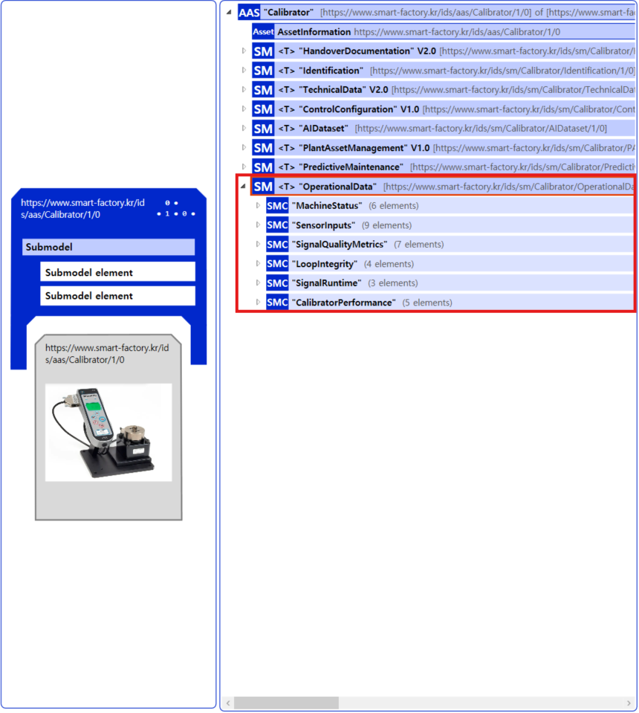
Submodel : OperationalData
그림 22 OperationalData Submodel 개요

표 17 OperationalData submodel 개요
SubmodelCollection | 설명
MachineStatus | 기계의 작동 상태와 운전 모드에 관한 정보
SensorInputs | 토크, 위치, 전류, 전압, 저항, 온도 등 센서 실시간 입력에 관한 정보
SignalQualityMetrics | 신호 품질, 응답 특성에 관한 정보
LoopIntegrity | 루프, 배선 무결성에 관한 정보
SignalRuntime | 현재 세션에서 운용 중인 기준 신호에 관한 정보
CalibratorPerformance | 장비 운전 중 보정 상태 및 성능 유지 지표에 관한 정보

표 18 MachineStatus 구성
SMC01 | idShort |  | SemanticID | 설명 | Value example
MachineStatus | Prop | OperationalStatus | https://www.smart-factory.kr/ids/cd/OperationalStatus/1/0 | Current operating state of the machine  장비 동작 상태 | Running
 | Prop | Mode | https://www.smart-factory.kr/ids/cd/Mode/1/0 | Current machine operation mode (Measure / Source / Sim)  현재 운전 모드 (Measure / Source / Sim) | Sim
 | Prop | AlarmCode | https://www.smart-factory.kr/ids/cd/AlarmCode/1/0 | Code indicating the current alarm or fault condition  현재 알람 / 오류 코드 | E021
 | Prop | CommunicationStatus | https://www.smart-factory.kr/ids/cd/CommunicationStatus/1/0 | Status of communication with MES/host/ECU systems  MES/상위/ECU 통신 상태 | Connected
 | Prop | PowerStatus | https://www.smart-factory.kr/ids/cd/PowerStatus/1/0 | Status of main power and contactor state  전원/메인 접촉기 상태 | On
 | Prop | SessionTimestamp | https://www.smart-factory.kr/ids/cd/SessionTimestamp/1/0 | Timestamp of the current machine status snapshot  상태 스냅샷 시각 | 2025-11-03T09:22:10

표 19 SensorInputs 구성
SMC01 | idShort |  | SemanticID | 설명 | Value example
SensorInputs | Prop | TorqueSignalRaw | https://www.smart-factory.kr/ids/cd/TorqueSignalRaw/1/0 | Raw electrical signal from torque sensor  토크 센서 전기 신호 | 1.83
 | Prop | TorqueSignalFiltered | https://www.smart-factory.kr/ids/cd/TorqueSignalFiltered/1/0 | Filtered torque sensor signal  필터 적용 토크 신호 | 1.80
 | Prop | AngleSignalRaw | https://www.smart-factory.kr/ids/cd/AngleSignalRaw/1/0 | Raw position/angle sensor signal  위치/각도 센서 원시 신호 | 30.7
 | Prop | AngleSignalFiltered | https://www.smart-factory.kr/ids/cd/AngleSignalFiltered/1/0 | Filtered position/angle sensor signal  필터 적용 각도 신호 | 30.5
 | Prop | CurrentLoopMeasure | https://www.smart-factory.kr/ids/cd/CurrentLoopMeasure/1/0 | Measured loop current value  루프 전류 실측 | 12.06
 | Prop | VoltageMeasured | https://www.smart-factory.kr/ids/cd/VoltageMeasured/1/0 | Measured sensor output voltage  센서 전압 출력 실측 | 2.45
 | Prop | ResistanceMeasured | https://www.smart-factory.kr/ids/cd/ResistanceMeasured/1/0 | Measured resistance value from resistive-type sensor (RTD/potentiometer)  저항 기반 센서 (RTD/전위차계 등) | 355.2
 | Prop | TemperatureMeasured | https://www.smart-factory.kr/ids/cd/TemperatureMeasured/1/0 | Measured temperature value from sensor or environment  센서/주변 온도 실측 | 24.6
 | Prop | InputSampleRate | https://www.smart-factory.kr/ids/cd/InputSampleRate/1/0 | Active sampling rate used for sensor data acquisition  실제 운용 중인 샘플링 속도 | 1000

표 20 SignalQualityMetrics 구성
SMC01 | idShort |  | SemanticID | 설명 | Value example
SignalQuality  Metrics | Prop | NoiseRMS | https://www.smart-factory.kr/ids/cd/NoiseRMS/1/0 | RMS value of noise in input signal  입력 신호 노이즈 (RMS) | 0.8
 | Prop | SignalStabilityScore | https://www.smart-factory.kr/ids/cd/SignalStabilityScore/1/0 | Score indicating signal stability (higher = more stable)  안정도 지수 (높을수록 안정) | 98.2
 | Prop | ResponseLatency | https://www.smart-factory.kr/ids/cd/ResponseLatency/1/0 | Delay between input change and output response  입력 변화 → 출력 반영 지연 | 5.2
 | Prop | SettlingTime | https://www.smart-factory.kr/ids/cd/SettlingTime/1/0 | Time required for signal to stabilize after a step change  스탭 후 안정화까지 시간 | 240
 | Prop | ZeroOffsetError | https://www.smart-factory.kr/ids/cd/ZeroOffsetError/1/0 | Zero-point offset error in measured signal  0점 오차 | 0.12
 | Prop | SpanError | https://www.smart-factory.kr/ids/cd/SpanError/1/0 | Span error relative to full-scale range  풀스케일 대비 스팬 오차 | 0.25
 | Prop | DriftRate | https://www.smart-factory.kr/ids/cd/DriftRate/1/0 | Signal drift rate over time  시간당 드리프트율 | 0.01

표 21 LoopIntegrity 구성
SMC01 | idShort |  | SemanticID | 설명 | Value example
LoopIntegrity | Prop | LoopPowerStatus | https://www.smart-factory.kr/ids/cd/LoopPowerStatus/1/0 | Status of 24V loop power supply (ON/OFF)  24V 루프 전원 ON/OFF | True
 | Prop | LoopVoltage | https://www.smart-factory.kr/ids/cd/LoopVoltage/1/0 | Measured supply voltage of the loop  루프 공급 전압 실측 | 24.1
 | Prop | LoopVoltageDrop | https://www.smart-factory.kr/ids/cd/LoopVoltageDrop/1/0 | Voltage drop in loop due to wiring and load  배선/부하로 인한 전압강하 | 0.4
 | Prop | Hart250OhmEnabled | https://www.smart-factory.kr/ids/cd/Hart250OhmEnabled/1/0 | Indicates whether the 250 Ω HART resistor is enabled  250 Ω HART 저항 적용 여부 | false

표 22 SignalRuntime 구성
SMC01 | idShort |  | SemanticID | 설명 | Value example
SignalRuntime | Prop | SelectedChannel | https://www.smart-factory.kr/ids/cd/SelectedChannel/1/0 | Reference signal used during current runtime session  교정 채널 (Current/Voltage/Resistance/TorqueSim/AngleSim) | current
 | Prop | SetpointValue | https://www.smart-factory.kr/ids/cd/SetpointValue/1/0 | Setpoint reference value for calibration output  교정 기준 출력값 | 4.000
 | Prop | ActualOutputValue | https://www.smart-factory.kr/ids/cd/ActualOutputValue/1/0 | Actual output feedback value  실제 출력 피드백 | 3.998

표 23 CalibratorPerformance 구성
SMC01 | idShort |  | SemanticID | 설명 | Value example
Calibrator  Performance | Prop | ZeroOffsetCurrent | https://www.smart-factory.kr/ids/cd/ZeroOffsetCurrent/1/0 | Indicator of zero-offset deviation in measured current  현재 측정 신호의 영점 오프셋 편차 | +0.012
 | Prop | SensitivityDriftCurrent | https://www.smart-factory.kr/ids/cd/SensitivityDriftCurrent/1/0 | Indicator of real-time sensitivity drift relative to baseline  기준 감도 대비 실시간 감도 드리프트 | −0.08
 | Prop | LinearityErrorInstant | https://www.smart-factory.kr/ids/cd/LinearityErrorInstant/1/0 | Instantaneous linearity error at the current input level  현재 입력 구간에서의 순간 비선형 오차 | 0.035
 | Prop | CycleCount | https://www.smart-factory.kr/ids/cd/CycleCount/1/0 | Accumulated calibration cycle count  설비/센서에 대해 누적 캘리브레이션 수행 횟수 | 153
 | Prop | StabilityRetention  IndexRolling | https://www.smart-factory.kr/ids/cd/StabilityRetentionIndexRolling/1/0 | Rolling stability retention index over recent cycles/time  최근 N사이클(또는 T시간) 구간의 안정성 유지 지표 | 98.4

마. ControlConfiguration submodel의 하위 SubmodelCollection, Property는 다음과 같이 구성된다.

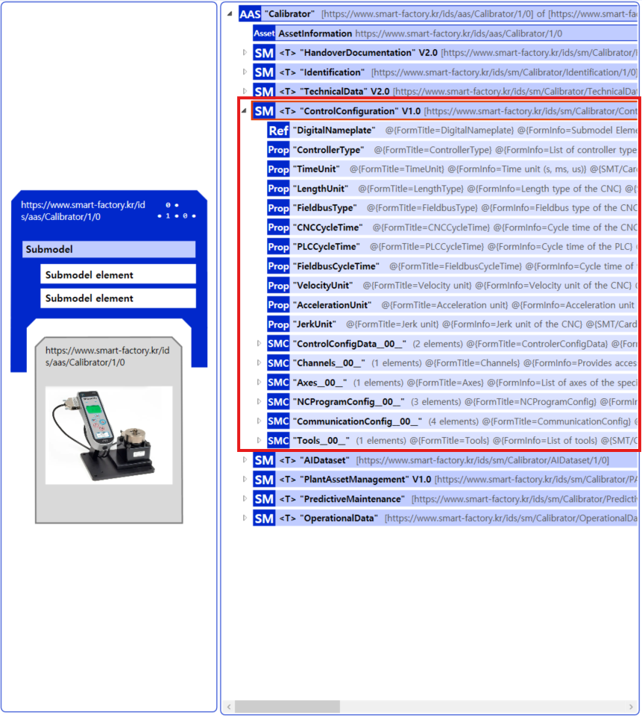
Submodel : ControlConfiguration
그림 23 ControlConfiguration submodel 개요

표 24 ControlConfiguration submodel 개요
SubmodelCollection | 설명
ControlConfigData | 어기의 동작 방식을 정의하는 설정 데이터
Channels | 제어 장치가 관리하는 여러 채널 정보
Axes | CNC 컨트롤러에서 제어하는 여러 축 정보
NCProgramConfig | NC 프로그램의 설정 정보
CommunicationConfig | 장치 간 통신에 필요한 설정 정보
Tools | CNC 컨트롤러의 tool에 대한 정보

표 25 ControlConfiguration submodel 구성
idShort |  | SemanticID | 설명 | Value example
Ref | DigitalNameplate | https://admin-shell.io/idta/nameplate/3/0/Nameplate | 컨트롤러의 DigitalNameplate에 대한 참조정보 | -
Prop | ControllerType | https://admin-shell.io/idta/ControlConfig/ControllerType/1/0 | 컨트롤러의 종류 | Heidenhain TNC 640
Prop | TimeUnit | https://admin-shell.io/idta/ControlConfig/TimeUnit/1/0 | 제어 동작에 사용되는 시간 단위 | ms
Prop | LengthUnit | https://admin-shell.io/idta/ControlConfig/LengthUnit/1/0 | 제어 동작에 쓰이는 길이 단위 | mm
Prop | FieldbusType | https://admin-shell.io/idta/ControlConfig/FieldbusType/1/0 | 제어 시스템에서 사용하는 통신 방식(필드버스)의 종류 | EtherCAT
Prop | CNCCycleTime | https://admin-shell.io/idta/ControlConfig/CNCCycleTime/1/0 | CNC 제어 동작이 반복되는 주기 | 0.004
Prop | PLCCycleTime | https://admin-shell.io/idta/ControlConfig/PLCCycleTime/1/0 | PLC가 한 번의 제어 주기를 처리하는 데 걸리는 시간 | 0.008
Prop | FieldbusCycleTime | https://admin-shell.io/idta/ControlConfig/FieldbusCycleTime/1/0 | 필드버스 통신에서 제어 신호가 주고받아지는 주기 | 0.001
Prop | VelocityUnit | https://admin-shell.io/idta/ControlConfig/VelocityType/1/0 | CNC 제어에서 속도를 표현하는 단위를 지정 | mm/s
Prop | AccelerationUnit | https://admin-shell.io/idta/ControlConfig/ AccelerationUnit /1/0 | CNC 제어에서 가속도를 표현하는 단위 | mm/s²
Prop | JerkUnit | https://admin-shell.io/idta/ControlConfig/JerkUnit/1/0 | CNC 제어에서 가속도의 변화율(저크)을 표현하는 단위 | m/s³

표 26 ControlConfigData의 구성
SMC 01 | idShort |  | SemanticID | 설명 | Value example
Control  ConfigData | Prop | ControlConfigFileName | https://admin-shell.io/idta/ControlConfig/ControlConfigFileName /1/0 | Name of the control configuration file  제어 설정 파일의 이름 | MainController_Setup_V2.1.ini
 | File | ControlConfigFile | https://admin-shell.io/idta/ControlConfig/ControlConfigFile/1/0 | File to configure the control  제어 동작을 설정하는 데 사용하는 파일 | file:///config/setup_parameters.cfg

표 27 Channels의 구성
SMC 01 | SMC 02 | SMC 03 | idShort |  | SemanticID | 설명 | Value example
Channels | Channel |  | Prop | ChannelIdentification | https://admin-shell.io/idta/ControlConfig/Channels/ChannelIdentification/1/0 | This describes the unique channel identification of the specific channel  특정 채널을 구별하는 고유 ID | Channel1
 |  | AxesReference | Prop | AxisName | https://admin-shell.io/idta/ControlConfig/Channels/AxesReference/1/0 | Unique axis name  고유 축 이름 | X-Axis
 |  |  | Ref | ReferenceToAxis | https://admin-shell.io/idta/ControlConfig/Channels/ReferenceToAxis/1/0 | ReferenceToAxis  특정 축을 가리키는 참조정보 | -

표 28 Axes의 구성
SMC 01 | SMC 02 | SMC 03 | SMC 04 | idShort |  | SemanticID | 설명 | Value example
Axes | Axis | - | - | Prop | AxisName | https://admin-shell.io/idta/ControlConfig/Axes/AxisName/1/0 | Name of the axis  축의 이름 | Axis1
 |  | - | - | Prop | AxisType | https://admin-shell.io/idta/ControlConfig/Axes/AxisType/1/0 | Type of the axis  축의 유형 | Linear axis, Rotary axis
 |  | - | - | Prop | SimulationAxis | https://admin-shell.io/idta/ControlConfig/Axes/SwLimitSwitchPos/1/0 | Axis is a simulated or real one  실제 장비의 축 혹은 시뮬레이션용 가상 축 | False
 |  | - | - | Prop | SwLimitSwitchNeg | https://admin-shell.io/idta/ControlConfig/Axes/SwLimitSwitchNeg/1/0 | Positive software limit switch  양의 소프트웨어 제한 스위치 값 | -10.0
 |  | - | - | Prop | SwLimitSwitchPos | https://admin-shell.io/idta/ControlConfig/Axes/SwLimitSwitchPos/1/0 | Negative software limit switch  음의 소프트웨어 제한 스위치 값 | 5000.0
 |  | - | - | Prop | VelocityLimit | https://admin-shell.io/idta/ControlConfig/Axes/VelocityLimit/1/0 | Velocity limit of the axis  축이 움직일 수 있는 최대 속도를 정한 제한값 | 1200.0
 |  | - | - | Prop | AccelerationLimit | https://admin-shell.io/idta/ControlConfig/Axes/AccelerationLimit /1/0 | Accelerationlimit of the axis  축이 낼 수 있는 최대 가속도를 정한 제한값 | 8000.0
 |  | - | - | Prop | JerkLimit | https://admin-shell.io/idta/ControlConfig/Axes/JerkLimit/1/0 | Jerk limit of the axis  축의 가속도 변화율(저크)에 대한 최대 제한값 | 50000.0
 |  | AxisConfigData | - | Porp | AxisConfigFileName | https://admin-shell.io/idta/ControlConfig/Channels/Axes/AxisConfigFileName/1/0 | Axis configuration file name  축의 설정 정보를 담은 파일의 이름 | Axis_X_Params_v1.0.cfg
 |  |  | - | File | AxisConfigFile | https://admin-shell.io/idta/ControlConfig/Channels/Axes/AxisConfigFile/1/0 | Configuration file of the axis  축의 동작과 제한 값을 정의한 설정 파일 | ./configs/Axis_X/A_1001.xml
 |  | Drive | - | File | Manual | https://admin-shell.io/idta/ControlConfig/Axes/Axis/Manual/1/0 | The manual file of the drive  드라이브 매뉴얼 파일 | ./DriveManuals/Drive_X_M_2024.pdf
 |  |  | - | Ref | TechnicalData | https://admin-shell.io/IDTA/TechnicalData/Submodel/2/0 | Reference to the Submodel Technical Specification of the axis to gather more information  축의 기술 정보를 확인하기 위한 서브모델 명세서 참조정보 | -
 |  |  | DriveConfigData | Prop | DriveConfigFileName | https://admin-shell.io/idta/ControlConfig/Axes/Axis/Drive/DriveConfigFileName/1/0 | Name of the configuration file of the drive  드라이브 설정 파일의 이름 | Drive_A_S120.prm
 |  |  |  | File | DriveConfigFile | https://admin-shell.io/idta/ControlConfig/Axes/Axis/Drive/DriveConfigFile/1/0 | Configuration File of the drive  드라이브 설정 파일 | ./resources/drives/AXIS_X_PRM.zip

표 29 NCProgramConfig의 구성
SMC 01 | idShort |  | SemanticID | 설명 | Value example
NCProgramConfig | Prop | NCProgramFileType | https://admin-shell.io/idta/ControlConfig/NCProgramFileType/1/0 | NC program file type, which the CNC control can work with  CNC 제어에서 실행할 수 있는 NC 프로그램 파일형 | .nc
 | Prop | NCProgramSyntaxType | https://admin-shell.io/idta/ControlConfig/NCProgramSyntaxType/1/0 | NC program syntax type  NC 프로그램을 작성할 때 사용하는 문법 규칙의 종류 | DIN 66025
 | File | NCProgramSyntaxManual | https://admin-shell.io/idta/ControlConfig/NCProgramSyntaxManual/1/0 | Manual file of the syntax of the NC program  NC 프로그램 작성 규칙(문법)을 설명하는 매뉴얼 파일 | -

표 30 CommunicationConfig의 구성
SMC 01 | idShort |  | SemanticID | 설명 | Value example
CommunicationConfig | Prop | CommunicationType | https://admin-shell.io/idta/ControlConfig/CommunicationType/1/0 | Type of communication to the control  제어기와 데이터를 주고받는 통신 방식의 종류 | MQTT
 | Prop | CommunicationAdress | https://admin-shell.io/idta/ControlConfig/CommunicationAdress/1/0 | Communication address into the control  제어기와 연결하기 위한 네트워크 주소 정보 | n/a
 | Prop | CommunicationInformationModel | https://admin-shell.io/idta/ControlConfig/CommunicationInformationModel/1/0 | Communication information model if ones exist like OPCUA  OPC UA와 같은 통신용 데이터 교환 모델 | OPCUA
 | Ref | OPCUAServerDataSheet | https://admin-shell.io/idta/opcua-server-datasheet/1/0 | Reference to the OPCUA server datasheet Submodel  OPC UA 서버의 데이터시트 서브모델에 대한 참조정보 | -

표 31 Tools의 구성
SMC 01 | SMC 02 | idShort |  | SemanticID | 설명 | Value example
Tools | Tool | Ref | ToolDescription | https://admin-shell.io/idta/ToolDescription/1/0 | Reference to the tool description Submodel of the specific tool.  특정 tool description에 대한 참조정보 | -

바. AIDataset submodel의 하위 SubmodelCollection, Property는 다음과 같이 구성된다.

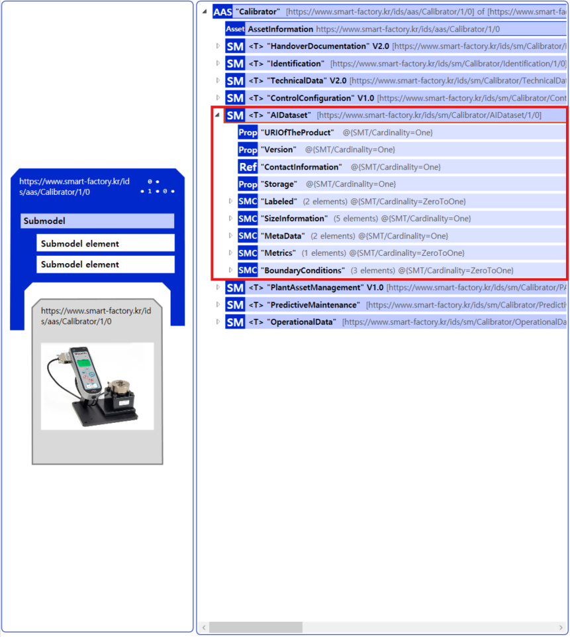
Submodel : AIDataset
그림 24 AIDataset개요

표 32 AIDataset submodel 개요
SubmodelCollection | 설명
Labeled | 레이블이 지정된 데이터셋에 대한 추가 정보
SizeInformation | 데이터셋 및 해당 서브셋(subset)의 요소 수에 대한 컬렉션
MetaData | 데이터셋에 대한 메타 데이터 정보 컬렉션
Metrics | 데이터셋의 다양한 메트릭(metrics) 컬렉션
BoundaryConditions | 데이터셋이 생성된 경계 조건 (Boundary conditions)

표 33 AIDataset 개요
SMC 01 | SMC02 | idShort |  | SemanticID | 설명 | Value example
AIDataset | - | Prop | URIOfTheProduct | 0112/2///61987#ABN590#002 | Unique global identification of the product instance using a URI  제품 인스턴스를 URI를 사용해 전역적으로 고유 식별 | https://www.example.com/search?q=AIDataset
 | - | Prop | Version | 0173-1#02-AAS354#002 | Version of the dataset  데이터셋의 버전 | 1
 | - | Ref | Contact  Information | https://admin-shell.io/idta/AIDataset/ContactInformation/1/0 | Reference to Contact Information Submodel describing the responsible person  데이터셋 책임자를 설명하는 Contact Information 서브모델 참조 | Contact Information Submodel instance
 | - | Prop | Storage | https://admin-shell.io/idta/AIDataset/Storage/1/0 | Path to the dataset  데이터셋이 저장된 경로 | C:\Users\user\Desktop\Data\Images

표 34 Labeled 구성
SMC 01 | SMC02 | SMC03 | SMC04 | SMC05 | idShort |  | SemanticID | 설명 | Value example
Labeled | Classification | - | - | - | Prop | Number  Lables | https://admin-shell.io/idta/AIDataset/labeled/Classification/NumberLabels/1/0 | Number of the different labels in the dataset  데이터셋에 있는 서로 다른 레이블의 수 | 2
 |  | Labels | Example  Label | - | Prop | Class  Name | https://admin-shell.io/idta/AIDataset/labeled/Classification/Labels/Label/ClassName/1/0 | Name of the class  클래스의 이름 | Human
 |  |  |  | - | Prop | NumberOfSamples | https://admin-shell.io/idta/AIDataset/labeled/Classification/Labels/Label/NumberOfSamples/1/0 | Number of occurrences of the label in the dataset  데이터셋에서 해당 레이블의 발생 횟수 | 1586
 |  | Single  Files | Example  SingleFile | - | Prop | Name | https://admin-shell.io/idta/AIDataset/labeled/Classification/SingleFiles/SingleFile/Name/1/0 | Name of the file  파일의 이름 | -
 |  |  |  | Labels | Prop | Number  Labels | https://admin-shell.io/idta/AIDataset/labeled/Classification/SingleFiles/SingleFile/Labels/NumberLabels/1/0 | Number of labels in this dataset element  이 데이터셋 요소 내의 레이블 수 | -
 |  |  |  |  | Prop | Label | https://admin-shell.io/idta/AIDataset/labeled/Classification/SingleFiles/SingleFile/Labels/Label/1/0 | Example label (one per label name)  예시 레이블 (레이블 이름별) | -
 |  |  |  | - | Prop | SingleFile  Path | https://admin-shell.io/idta/AIDataset/labeled/Classification/SingleFiles/SingleFile/SingleFilePath/1/0 | Path to the dataset element  데이터셋 요소로의 경로 | -
 |  |  |  | - | File | AnnotationFile | https://admin-shell.io/idta/AIDataset/labeled/Classification/SingleFiles/SingleFile/AnnotationFile/1/0 | Annotation file of the dataset element  데이터셋 요소의 주석 파일 | -
 |  |  |  | SingleFile  Details | Prop | Example  SingleFile  Detail | https://admin-shell.io/idta/AIDataset/labeled/Classification/SingleFiles/SingleFile/SingleFileDetails/SingleFileDetail/1/0 | Additional information of the dataset element  데이터셋 요소에 대한 추가 정보 | -
 |  |  | - | - | Prop | Balance | https://admin-shell.io/idta/AIDataset/labeled/Classification/Balance/1/0 | Balance between the classes  클래스 간의 균형 | 2.95:1
 |  |  | - | - | File | AnnotationFile | https://admin-shell.io/idta/AIDataset/labeled/Classification/AnnotationFile/1/0 | Annotation file of the dataset (e.g. CSV, JSON, path, …)  데이터셋의 주석 파일 | -
 | Regression | - | - | - | Prop | Labele  description | https://admin-shell.io/idta/AIDataset/labeled/Regression/labeledescription/1/0 | The meaning of the label  라벨의 의미 | -
 |  | - | - | - | File | AnnotationFile | https://admin-shell.io/idta/AIDataset/labeled/Regression/AnnotationFile/1/0 | Annotation file of the labeled data  라벨링된 데이터의 주석 파일 | -
 |  | SingleFiles | Example  Annotation | - | File | AnnotationFile | https://admin-shell.io/idta/AIDataset/labeled/Regression/SingleFiles/Annotation/AnnotationFile/1/0 | Annotation file of the dataset element  데이터셋 요소의 주석 파일 | -
 |  |  |  | SingleFile  Details | Prop | Example  Details | https://admin-shell.io/idta/AIDataset/labeled/Regression/SingleFiles/Annotation/SingleFileDetails/Detail/1/0 | Specific metadata of a single regression file  단일 회귀 파일의 특정 메타 정보 | -

표 35 SizeInformation 구성
SMC01 | idShort |  | SemanticID | 설명 | Value example
Size  Information | Prop | CompleteSize | https://admin-shell.io/idta/AIDataset//SizeInformation/CompleteSize/1/0 | Number of all dataset elements in the dataset  데이터셋 내의 모든 데이터셋 요소의 수 | 4647
 | Prop | TrainSize | https://admin-shell.io/idta/AIDataset/SizeInformation/TrainSize/1/0 | Number of all dataset elements in the training subset  훈련 서브셋 내의 모든 데이터셋 요소의 수 | 3138
 | Prop | ValSize | https://admin-shell.io/idta/AIDataset/SizeInformationValSize/1/0 | Number of all dataset elements in the validation subset  검증 서브셋 내의 모든 데이터셋 요소의 수 | 348
 | Prop | TestSize | https://admin-shell.io/idta/AIDataset/SizeInformation/TestSize/1/0 | Number of all dataset elements in the test subset  테스트 서브셋 내의 모든 데이터셋 요소의 수 | 1161
 | Prop | SplitRatio | https://admin-shell.io/idta/AIDataset/SizeInformation/SplitRatio/1/0 | Split ratio between the sets, notate as value1:value2:value3 if all three exist, else value1:value2  세트 간의 분할 비율. 세 가지 세트가 모두 존재하면 value1:value2:value3, 그렇지 않으면 value1:value2 형식으로 표기 | 68:07:25

표 36 MetaData, Metrics 구성
SMC 01 | SMC02 | idShort |  | SemanticID | 설명 | Value example
Metadata | - | Prop | FileType | https://admin-shell.io/idta/AIDataset/MetaData/FileType/1/0 | File type of the dataset elements  데이터셋 요소의 파일 유형 | JPEG
 | Additional  Information | Prop | ExampleInfo | https://admin-shell.io/idta/AIDataset/MetaData/AdditionalInformation/Info/1/0 | Meta data information of the dataset  데이터셋의 메타 데이터 정보 | @en
Metrics | - | Prop | ExampleMetric | https://admin-shell.io/idta/AIDataset/MetaData/Metrics/Metric/1/0 | Metric of the dataset  데이터셋의 메트릭 | 109.5121552

표 37 BoundaryConditions 구성
SMC 01 | SMC02 | idShort |  | SemanticID | 설명 | Value example
Boundary  Conditions | Data  Collectors | Ref | Collector | https://admin-shell.io/idta/AIDataset/BoundaryConditions/DataCollectors/CollectorDescription/1/0 | Reference to the data collector  데이터 수집기 참조 | -
Boundary  Conditions | EnviromentConditions | Prop | ExampleCondition | https://admin-shell.io/idta/AIDataset/BoundaryConditions/EnviromentConditions/Condition/1/0 | Condition about the environment  환경 조건 | -
 | - | MLP | SyntheticData | https://admin-shell.io/idta/AIDataset/BoundaryConditions/SyntheticData/1/0 | Information if the dataset is synthetic, real or mixed  데이터셋이 합성, 실제, 혼합인지 여부 | real@en

사. PlantAssetManagement submodel의 하위 SubmodelCollection, property는 다음과 같이 구성된다.

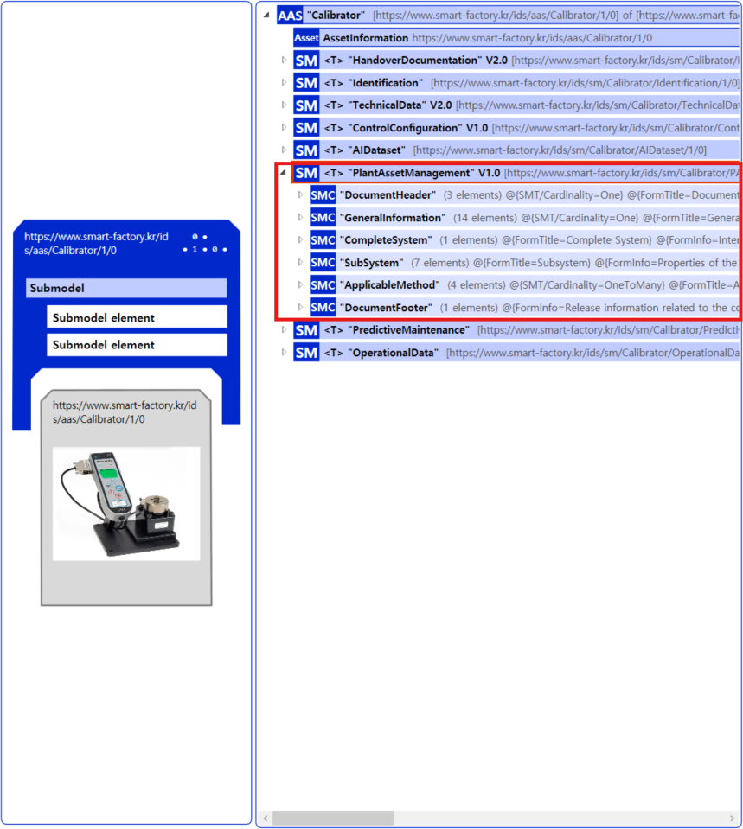
Submodel : PlantAssetManagement
그림 25 PlantAssetManagement 개요

표 38 PlantAssetManagement submodel 개요
SubmodelCollection | 설명
DocumentHeader | 자산 종류를 나타내는 식별자와 그에 연결된 설비 자산 관리(PAM) 명세서
GeneralInformation | 해당 자산에 대한 구체적인 정보
CompleteSystem | 자산 전체에 적용되는 상태·고장 정보를 담은 연결 항목
Subsystem | 하위 시스템이 가진 주요 특성
ApplicableMethod | 장비 상태·고장 감지 방법의 주요 특징
DocumentFooter | 최종 PAM 명세서의 발행 및 배포 관련 정보

표 39 DocumentHeader 구성
SMC01 | idShort |  | SemanticID | 설명 | Value example
DocumentHeader | Prop | PAMSpecification  SheetIdentification | 0173-1#02-AAV929#001 | Unique identifier for the PAM specification sheet.  PAM 명세서를 구분하기 위한 고유 식별자 | PAM Specifications Sheet - Loop - 2014-04-28 - Version 1.00
 | Prop | AssetTypeClass | 0173-1#02-AAV939#001 | Defines the general category of the asset described in the PAM specification sheet  PAM 명세서에 기록된 자산의 일반적인 분류를 정의 | Dosage control loop
 | Prop | AssetType  Identification | 0173-1#02-AAV940#001 | Unique identifier for a general asset type’s PAM specification sheet.  일반 자산 유형의 PAM 명세서를 구분하기 위한 고유 식별자 | Dosage Control Loop – 2014-04-28 – Version 1.00
표 40 GeneralInformation 구성
SMC01 | idShort |  | SemanticID | 설명 | Value example
General  Information | prop | Functional  Location | 0173-1#02-AAV946#001 | Specifies the asset's logical position within a piping and instrumentation diagram.  배관과 계측장비 배치도 도면에서 해당 자산의 위치를 논리적으로 표시 | LEVNAMUR-V220-CA23-Y2233
 | Prop | Technical  Location | 0173-1#02-AAV947#001 | Specifies the actual location of the asset within the plant.  자산이 공장 안에서 설치된 실제 위치 | V220
 | Prop | Description | 0173-1#02-AAV948#001 | Offers a concise explanation of the asset's primary function.  자산이 하는 가장 중요한 역할을 간단히 설명 | SISO Control Loop for the dosing valve
 | Prop | AssetSubtype | 0173-1#02-AAV949#001 | Defines the specific subtype of the asset.  자산의 특정 하위 유형을 정의 | SISO Control Loop
 | Prop | Specification  SheetReference | 0173-1#02-AAV952#001 | Reference to the technical specification sheet accompanying the asset.  자산이 속하는 세부 유형을 구체적으로 지정 | -
 | Prop | SafetyMeasure | 0173-1#02-AAV950#001 | Denotes whether the asset is part of a safety equipment.  자산이 안전 장비에 포함되는지 여부 | False
 | Prop | RedundantAssets | 0173-1#02-AAV951#001 | References zero (if empty), one or more backup assets for redundancy purposes.  필요 시 0개, 1개 또는 여러 개의 예비 자산을 참조해 이중화(백업)를 지원 | -
 | Prop | SILCategory | 0173-1#02-AAV930#002 | Denotes the safety integrity level (SIL), categorized into four levels.  안전 성능을 네 단계(SIL 1~4)로 구분  * 안전 무결성 등급(Safety Integrity Level, SIL) | 2
 | Prop | FailureProbability | 0173-1#02-AAV942#001 | Indicates the probability of a failure occurring, classified into three levels.  고장 발생 확률을 3단계(낮음·중간·높음)로 구분 | Potential
 | Prop | FailureSeverity | 0173-1#02-AAV943#001 | Indicates the potential impact or seriousness of a failure, classified into three level  고장의 심각도를 3단계(낮음·중간·높음)로 구분 | Potential
 | Prop | CriticalityCategory | 0173-1#02-AAV941#001 | A computed value based on Failure Probability and Failure Severity, usually calculated automatically.  고장 확률과 심각도를 종합해 자동 계산된 위험 값 | medium
 | Prop | FurtherInformation | 0173-1#02-AAW617#001 | Additional relevant details about the asset, such as maintenance schedules.  자산의 정비 일정 등 추가적인 관련 정보 | Text
 | Prop | FurtherInformationReference | 0173-1#02-AAW617#001 | Additional relevant details about the asset, such as maintenance schedules.  자산의 정비 일정 등 부가적인 관련 정보 | -
 | Prop | GeneralTask | 0173-1#02-AAV956#001 | Detailed description of the task and installation or placement conditions of the specific asset.  자산의 역할과 설치·배치 조건을 상세히 설명 | control loop is used to control the ratio between two input product.

표 41 CompleteSystem 구성
SMC01 | SMC02 | idShort |  | SemanticID | 설명 | Value example
CompleteSystem | Status  Condition | Prop | StatusConditionName | 0173-1#02-AAV958#001 | Name of the asset's state, highlighting deviations from normal operations or reduced lifespan.  자산의 현재 상태를 이름으로 표시하며, 이상이나 수명 단축이 있으면 강조 | Friction in valve
 |  | Prop | MonitoringRequired | 0173-1#02-AAV959#001 | Specifies whether the user is requiring monitoring.  사용자가 모니터링을 요청했는지 여부 | True
 |  | Prop | Description | 0173-1#02-AAV960#001 | Offers further information about the asset's status/fault profile or status monitoring.  자산의 상태나 고장 관련 정보, 모니터링 방식에 대한 추가 내용 | Text
 |  | Prop | MethodAbbreviation | 0173-1#02-AAV961#001 | Captures the abbreviated name of the PAM method employed for monitoring purposes.  모니터링에 사용된 PAM 기법의 줄임말 | friction_dect
 |  | Prop | NE107Status | 0173-1#02-AAV962#001 | Status according to NAMUR recommendation NE 107.  장비 상태를 NAMUR NE 107 표준(정상·고장·점검 필요 등)에 따라 표시 | Failure
 |  | Prop | NE129AlarmCategory | 0173-1#02-AAV963#001 | Alarm/signaling category according to NAMUR recommendation NE 129.  알람과 신호를 NAMUR NE 129 표준에 따라 분류 | Asset-Alarm

표 42 SubSystem 구성
SMC01 | SMC02 | idShort |  | SemanticID | 설명 | Value example
SubSystem | - | Prop | SubSystem  Name | 0173-1#02-AAV965#001 | Specifies the name of the subsystem.  하위 시스템의 이름 | Control valve
 | - | Prop | Functional  Location | 0173-1#02-AAV946#001 | Indicates the subsystem's logical position within a piping and instrumentation diagram.  배관과 계측장비 배치도 도면에서 하위 시스템의 위치 | LEVTDA-V220-AB13-WT013
 | - | Prop | Technical  Location | 0173-1#02-AAV947#001 | Specifies the actual location of the subsystem in the plant.  하위 시스템이 공장 내 어디에 설치되어 있는지 표시 | V220
 | Status  Condition | Prop | StatusCondition  Name | 0173-1#02-AAV958#001 | Name of the asset's state, highlighting deviations from normal operations or reduced lifespan.  자산의 상태를 이름으로 표시하며, 이상이나 수명 단축이 있으면 강조 | Low temperature
 |  | Prop | Monitoring  Required | 0173-1#02-AAV959#001 | Specifies whether the user is requiring monitoring.  사용자가 모니터링을 요구하는지 여부 | True
 |  | Prop | Description | 0173-1#02-AAV960#001 | Offers further information about the asset's status/fault profile or status monitoring.  자산의 상태·고장 정보나 모니터링 방식에 대한 추가 설명 | Text
 |  | Prop | Method  Abbreviation | 0173-1#02-AAV961#001 | Captures the abbreviated name of the PAM method employed for monitoring purposes.  모니터링에 사용된 PAM 방법의 줄임말 | friction_dect
 |  | Prop | NE107Status | 0173-1#02-AAV962#001 | Status according to NAMUR recommendation NE 107.  장비 상태를 NAMUR NE 107 표준(정상·고장·점검 필요 등)에 따라 표시 | Failure
 |  | Prop | NE129Alarm  Category | 0173-1#02-AAV963#001 | Alarm/signaling category according to NAMUR recommendation NE 129.  알람과 신호를 NAMUR NE 129 표준에 따라 분류 | Asset-Alarm
 | - | Prop | SubSystem  Reference | 0173-1#02-AAW622#001 | Additional references associated to the subsystem.  하위 시스템과 관련된 추가 참조 정보 | /AASX/Documentation/ControlValve_PAM_V1.pdf
 | - | Prop | PAMSpecification  Sheet  Identification | 0173-1#02-AAV929#001 | Unique identifier for the PAM specification sheet.  PAM 명세서를 구분하기 위한 고유 식별자 | /AASX/Documentation/ControlValve_PAM_V1.pdf
 |  | Prop | PAMSpecification  SheetReference | 0173-1#02-AAV967#001 | Links to relevant PAM specification documentation for the subsystem.  하위 시스템과 관련된 PAM 명세서 문서로 연결되는 링크를 제공 | https://manufacturer.com/subsystem_docs/CV_PAM_spec.html

표 43 ApplicableMethod 구성
SMC01 | SMC02 | idShort |  | SemanticID | 설명 | Value example
ApplicableMethod | Method  Header | Prop | Method  Name | 0173-1#02-AAV969#001 | Name of this method used for state or fault detection.  상태·고장 감지에 사용된 방법의 이름 | EfficiencyDetermination
 |  | Prop | Method  Abbreviation | 0173-1#02-AAV970#001 | The concise identifier of the utilized method.  사용된 방법을 간단히 나타내는 식별자 | EffDet
 |  | Prop | Method  Description | 0173-1#02-AAV971#001 | Summarizes how this method operates, its installation, and application.  방법의 작동 원리, 설치 방식, 적용 분야를 간단히 설명 | By measuring the volume flow and the media temperature in the primary and secondary circuit per unit of time, the heat output and the heat transfer resistance and heat output loss and thus the efficiency of the heat exchanger can be determined.
 |  | Prop | Required | 0173-1#02-AAV973#001 | Specifies if this method is required.  이 방법의 필요 여부를 나타냄 | True
 |  | Prop | ContinuousOr  Scheduled  Monitoring | 0173-1#02-AAV974#001 | Selection between continuous measurement or scheduled inspection.  실시간 측정 방식과 정기 점검 방식 중 하나를 선택 | Scheduled
 |  | Prop | Interval | 0173-1#02-AAV975#002 | For continuous monitoring, the cycle time, otherwise a scheduling rule.  연속 모니터링일 경우 측정 주기를, 정기 점검일 경우 점검 일정을 지정함 | 3600s
 |  | Prop | MethodSheet  Identification | 0173-1#02-AAV972#001 | The distinct identifier for this method used for monitoring this subsystem.  하위 시스템 모니터링 방법을 구분하는 고유 식별자 | PAMMethodeDescription4711
 |  | Prop | MethodSheet  Reference | 0173-1#02-AAV976#001 | Links to the documentation of this method.  메소드 관련 문서로 연결되는 링크를 제공 | Link
 | Static  Parameters | Prop | Parameter  Name | 0173-1#02-AAV978#001 | Name of method parameter.  메소드 파라미터 이름 | Warning limit for efficiency
 |  | Prop | Description | 0173-1#02-AAV979#001 | Provides a concise explanation of the parameter's purpose.  파라미터가 어떤 목적을 갖는지 간단히 설명 | Falling below the limit triggers an alarm
 |  | Prop | StaticParameterValue | 0173-1#02-AAV980#001 | A static parameter value of a method used for monitoring of this subsystem.  하위 시스템 모니터링 방법에 쓰이는 변하지 않는 설정값 | 75.0
 |  | Prop | PhysicalUnit | 0173-1#02-AAV981#001 | Specifies the physical unit of the static parameter.  고정 파라미터 값이 사용되는 단위를 나타냄 | %
 | Generated  Signals | Prop | SignalName | 0173-1#02-AAV983#001 | Name of the generated signal  생성된 신호를 구분하는 이름을 나타냄 | Efficiency Bad
 |  | Prop | Description | 0173-1#02-AAV984#001 | Provides a concise explanation of the generated signal.  생성된 신호가 무엇을 의미하는지 간단히 설명 | Binary alarm signal
 |  | Prop | ValueRange | 0173-1#02-AAV985#001 | Specifies the possible range of values for the generated signal.  생성된 신호가 나올 수 있는 값의 최소·최대 범위를 나타냄 | [0;100]
 |  | Prop | PhysicalUnit | 0173-1#02-AAV981#001 | Specifies the physical unit of the static parameter.  고정 파라미터 값이 사용되는 단위를 나타냄 | m
 |  | Prop | Recording  Required | 0173-1#02-AAV986#001 | Determines whether the signal is transmitted to the PAM system for long-term archiving.  신호를 PAM 시스템에 보내 장기 저장할지 여부를 지정 | True
 |  | Prop | SignalType | 0173-1#02-AAV987#001 | Indicates whether the generated signal from the method is a floating point, integer or binary value.  생성된 신호가 실수·정수·이진 값 중 어떤 형태인지 표시 | floating point
 | Required  Input  Signals | Prop | Name | 0173-1#02-AAV989#001 | Name of the required input signal.  시스템에 필요한 입력 신호의 이름을 나타냄 | Flow1
 |  | Prop | Description | 0173-1#02-AAV990#001 | Provides a concise explanation of the input signal.  입력 신호가 무엇을 의미하는지 간단히 설명 | Primary flow
 |  | Prop | ValueRange | 0173-1#02-AAV991#001 | Specifies the value range of the input signal.  입력 신호의 최소·최대 범위를 나타냄 | [0;100]
 |  | Prop | PhysicalUnit | 0173-1#02-AAV981#001 | Specifies the physical unit of the static parameter.  고정 파라미터 값이 사용되는 단위를 나타냄 | m
 |  | Prop | Required | 0173-1#02-AAV992#001 | Specifies whether the input signal is required for the method.  메소드에 입력 신호가 필요한지 여부를 나타냄 | True
 |  | Prop | InputAvailable | 0173-1#02-AAV993#001 | Clarification whether this input signal for the method is already available.  메소드에 필요한 입력 신호가 이미 제공되는지 여부를 확인 | True
 |  | Prop | Functional  Location | 0173-1#02-AAV946#001 | Specifies the asset's logical position within a piping and instrumentation diagram.  배관과 계측장비 배치도 도면에서 자산의 위치를 논리적으로 표시 | LEVTDA-V220-AB13-FV01
 |  | Prop | Recording  Required | 0173-1#02-AAV994#001 | Determines whether the values of the input signal are transmitted to the PAM system for long-term archiving.  입력 신호 값이 PAM 시스템으로 전달되어 장기간 보관될지 여부를 결정 | True

표 44 DocumentFooter 구성
SMC01 | SMC02 | idShort |  | SemanticID | 설명 | Value example
Document  Footer | Document  Confirmation | Prop | Date | 0173-1#02-AAR969#002 | Date of revision of the PAM specification sheet.  사양서의 수정/개정 일자 | 2024-05-17
 |  | Prop | Author | 0173-1#02-AAV997#001 | The individual responsible for the document's revision.  문서 개정을 담당한 책임자 | H. Müller
 |  | Prop | Checked | 0173-1#02-AAV999#001 | The person who has checked the document.  문서 검토자 | T. Mayer
 |  | Prop | Released | 0173-1#02-AAV998#001 | The individual who has authorized the document for release.  문서 승인자 | O. Boss
 |  | Prop | Document  Version | 0173-1#02-AAW000#001 | Identifier for the document's version.  문서 버전 식별자 | V0.8
 |  | Prop | Company | 0173-1#02-AAW001#001 | The name of the company associated with the confirmation of the document.  문서 확인을 담당한 회사의 명칭 | IDTA

아. PredictiveMaintenance submodel의 하위 SubmodelElementList, SubmodelCollection, property는 다음과 같이 구성된다.

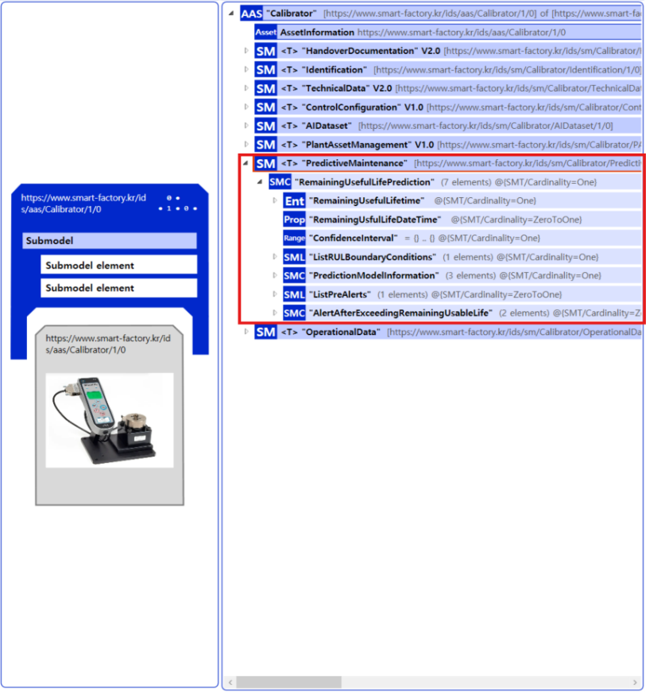
Submodel : PredictiveMaintenance
그림 26 PredictiveMaintenance 개요

표 45 PredictiveMaintenance submodel 개요
SubmodelCollection | 설명
RemainingUsefulLifePrediction | 예지보전의 맥락에서 RUL(잔여 수명) 예측에 관한 정보

표 46 RemainingUsefulLifePrediction 개요-1
SMC01 | Ent02 | idShort |  | SemanticID | 설명 | Value example
Remaining  UsefulLife  Prediction | RemainingUseful  Lifetime | Prop | Indication  Type | https://admin-shell.io/idta/PredictiveMaintenance/IndicationType/1/0 | Type of wear-relevant duration, e.g. time, cycles, distance, etc.  마모(닳아 없어짐)와 관련된 사용 기간의 유형 (예: 사용 시간, 작동 횟수, 이동 거리 등) | time
 |  | Prop | Duration  Value | https://admin-shell.io/idta/PredictiveMaintenance/DurationValue/1/0 | Value of duration in the wear relevant unit, e.g. time, operation cycles, distance, etc.  마모(닳음)와 관련된 단위로 표시한 사용량 값 (예: 사용 시간, 작동 횟수, 이동 거리 등) | 800
 |  | Prop | Engineering  Unit | https://admin-shell.io/idta/PredictiveMaintenance/EngineeringUnit/1/0 | Wear relevant physical unit, e.g. time, operation cycles, distance, etc.  마모(닳음)와 관련된 물리적 단위 (예: 사용 시간, 작동 횟수, 이동 거리 등) | hour
 |  | Prop | StartValue | https://admin-shell.io/idta/PredictiveMaintenance/StartValue/1/0 | Starting value from which the duration is measured in the wear-relevant unit, e.g. time, cycles, distance, etc.  마모(닳음)와 관련된 단위 (예: 시간, 작동 횟수, 이동 거리 등)로 사용 기간을 잴 때 기준이 되는 시작 값 | 2500
 |  | Prop | Start  DateTime | https://admin-shell.io/idta/PredictiveMaintenance/StartDateTime/1/0 | Start date and time from which the duration is measured  사용 기간을 계산하기 시작하는 날짜와 시간 | 2025/02/03 12:46:00
 |  | Prop | Description | https://admin-shell.io/idta/PredictiveMaintenance/Description/1/0 | Description of the wear duration information  마모(닳음)와 관련된 사용 기간에 대한 설명 | operation time
 | - | Prop | Remaining  Useful  LifeDateTime | https://admin-shell.io/idta/PredictiveMaintenance/RemainingUsfulLifeDateTime/1/0 | mark attributed to an instant by means of a specified timescale, expressed as a date and a time  특정한 시간대를 기준으로 어떤 순간에 해당하는 날짜와 시간을 표시한 값 | 2025/05/14 20:46:00
 | - | Range | Confidence  Interval | https://admin-shell.io/idta/PredictiveMaintenance/ConfidenceInterval/1/0 | confidence interval, measured in the unit of the predicted value  예측된 값의 단위로 표현된 신뢰 구간 | 750 .. 850
표 47 RemainingUsefulLifePrediction 개요-2
SMC01 | SML02 | idShort |  | SemanticID | 설명 | Value example
Remaining  UsefulLife  Prediction | ListRUL  Boundary  Conditions | Prop | Condition  Name | https://admin-shell.io/idta/PredictiveMaintenance/ConditionName/1/0 | Name of the indicator (process value, KPI, material property, asset property) describing a boundary condition for which RUL prediction is valid.  남은 수명(RUL) 예측이 적용될 수 있는 조건을 설명하는 지표의 이름 (예: 공정 값, KPI, 재료 특성, 설비 특성 등) | fluid temperature
 |  | Prop | IsBoundary  Condition  UsedInModel | https://admin-shell.io/idta/PredictiveMaintenance/IsBoundaryConditionUsedInModel/1/0 | If this boundary condition is used in the model for RUL prediction true, else false  이 조건이 남은 수명(RUL) 예측 모델에 사용되면 ‘참(True)’, 사용되지 않으면 ‘거짓(False)’ | true
 |  | Prop | Boundary  ValueRange | https://admin-shell.io/idta/PredictiveMaintenance/BoundaryValueRange/1/0 | Value range of the indicator (process value, KPI, material property, asset property) describing a boundary condition for which RUL prediction is valid.  남은 수명(RUL) 예측이 적용될 수 있는 조건을 설명하는 지표의 값 범위 (예: 공정 값, KPI, 재료 특성, 설비 특성 등) | 40.5..55.4
 |  | Prop | Boundary  EngineeringUnit | https://admin-shell.io/idta/PredictiveMaintenance/BoundaryEngineeringUnit/1/0 | Engineering Unit of the boundary condition indicator  조건을 나타내는 지표의 단위 | °C
 |  | Range | DriftInfo  AIModel | https://admin-shell.io/idta/PredictiveMaintenance/DriftInfoAIModel/1/0 | Drift information of AI mode  AI 모델이 시간이 지나면서 달라지거나 성능이 변하는 현상에 대한 정보 | 0.62
 |  | Prop | MeanValue | https://admin-shell.io/idta/PredictiveMaintenance/MeanValue/1/0 | Mean value of the distribution of indicator values  지표 값들이 퍼져 있는 분포에서 계산된 평균값 | 48.0
 |  | Prop | Standard  deviation | https://admin-shell.io/idta/PredictiveMaintenance/Standarddeviation/1/0 | Standard deviation of the distribution of indicator values  지표 값들이 평균에서 얼마나 퍼져 있는지를 보여주는 값 | 3.4
 |  | Prop | Skewness | https://admin-shell.io/idta/PredictiveMaintenance/Skewness/1/0 | Skewness of the distribution of indicator values  지표 값 분포가 평균을 기준으로 한쪽으로 치우쳐 있는 정도 | 1.2
 |  | Prop | Boundary  Description | https://admin-shell.io/idta/PredictiveMaintenance/BoundaryDescription/1/0 | Description of the boundary of a RUL prediction condition  남은 수명(RUL) 예측이 적용될 수 있는 조건의 한계에 대한 설명 | temperature data of the fluid in the heat exchanger
 | ListPreAlerts | Prop | PreAlert  Message | https://admin-shell.io/idta/PredictiveMaintenance/PreAlertMessage/1/0 | Message to be displayed when alarm regarding predicted remaining useful life is raised  예측된 남은 수명(RUL)에 대해 경고 알람이 발생했을 때 표시되는 메시지 | Alert one week before end of RUL
 |  | Prop | PreAlertValue | https://admin-shell.io/idta/PredictiveMaintenance/PreAlertValue/1/0 | Pre-warning duration in wear relevant unit before remaining useful life is exceeded  남은 수명(RUL)을 다 쓰기 전에 미리 알림을 주는 기간(시간, 사용 횟수, 거리 등 마모와 관련된 단위로 표시) | 168.0

표 48 RemainingUsefulLifePrediction 개요-3
SMC01 | SMC02 | idShort |  | SemanticID | 설명 | Value example
Remaining  UsefulLife  Prediction | PredictionModel  Information | Prop | ModelType | https://admin-shell.io/idta/PredictiveMaintenance/ModelType/1/0 | Model type as an enumerated value: physical based methods, data-driven methods, hybrid methods  모델의 유형(선택할 수 있는 값): 물리 기반 방법, 데이터 기반 방법, 혼합 방법 | hybrid
 |  | Prop | Model  Description | https://admin-shell.io/idta/PredictiveMaintenance/ModelDescription/1/0 | More detailed description of the model type used for RUL prediction (optional)  남은 수명(RUL) 예측에 사용된 모델 유형에 대한 더 자세한 설명 | Hybrid model with a physical model which calculates the thermal conductivity (K-Value) from the temperature difference,
 |  | Ref | SMAIModel  NamePlate | https://admin-shell.io/idta/PredictiveMaintenance/SMAIModelNamePlate/1/0 | Reference to AIModelNameplate  AIModelNameplate에 대한 참조 | -
 | AlertAfter  Exceeding  Remaining  UsableLife | Prop | Alert  Message | https://admin-shell.io/idta/PredictiveMaintenance/AlertMessage/1/0 | Message to be displayed when alarm regarding predicted remaining useful life is raised  예상된 남은 수명(RUL)에 대해 경고 알람이 발생했을 때 화면에 표시되는 메시지 | End of RUL reached
 |  | Prop | Maintenance  Required | https://admin-shell.io/idta/PredictiveMaintenance/MaintenanceRequired/1/0 | Maintenance required  점검 또는 정비가 필요한지 여부 | true

IV. AAS 참조모델 활용 방법

1. 활용 사전 요구사항
가. 운용환경 요구사항
○ AASX Package Explorer 운용PC 환경 OS 요구사항
표 49 운용환경 정의

구분 | 명칭 | 버전 정보 | 비고
OS | 메타모델 개발 PC | Windows 10 이상

나. 하드웨어(컴퓨팅 자원) 요구사항
○ AASX Package Explorer 운용PC 컴퓨팅 자원 요구사항
- 요구되는 하드웨어 자원의 경우 상용 사무용 PC 에서 상기 OS 운용이 충족한 하드웨어일 경우 사용 가능

다. 소프트웨어 요구사항
○ AASX Package Explorer
- admin-shell-io 에서 제공하는 패키지 설치
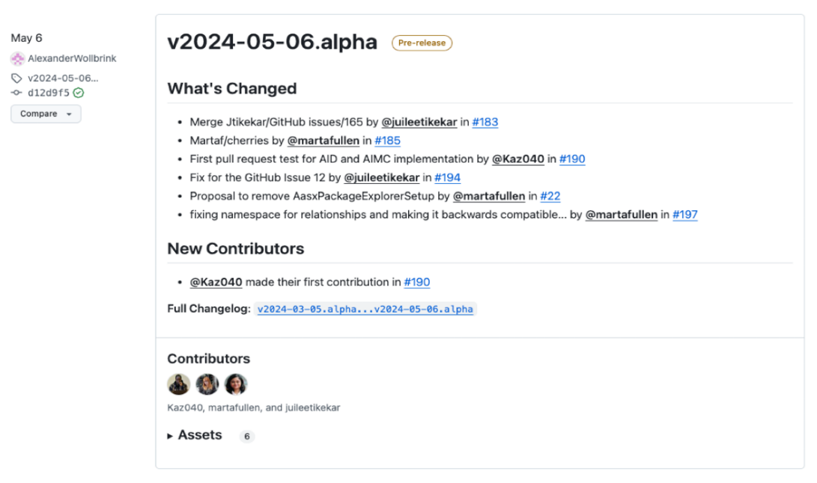
- 다운로드 git 링크 : https://github.com/eclipse-aaspe/package-explorer/releases
그림 27 AASX Package Explorer 파일 실행 초기화면

2. 참조모델 기본 활용
- 참조모델을 활용할 때에는 아래의 사항들을 참조하는 것을 권장한다.
- 참조모델의 submodel은 가급적 수정하지 않고, 필요에 따라 별도의 submodel을 추가한다.
- 필요한 property를 추가하고 해당 semantic 정보를 입력한다.

3. AAS 신규 개발 및 수정 관리
가. AASX PackageExplorer 다운로드
- AAS를 작성하기 위한 일반적인 방법으로는 AASX PackageExplorer를 사용하는 것이 일반적이다.
- AASX PackageExplorer는 아래의 링크를 통해 <그림 30>의 프로그램 중 본인의 목적에 맞는 파일을 다운받아 압축을 푼 뒤 AasxPackageExplorer.exe 파일을 실행하면 <그림 31>과 같이 AASX PackageExplorer의 기본 화면이 나타난다.
https://github.com/admin-shell-io/aasx-package-explorer/releases

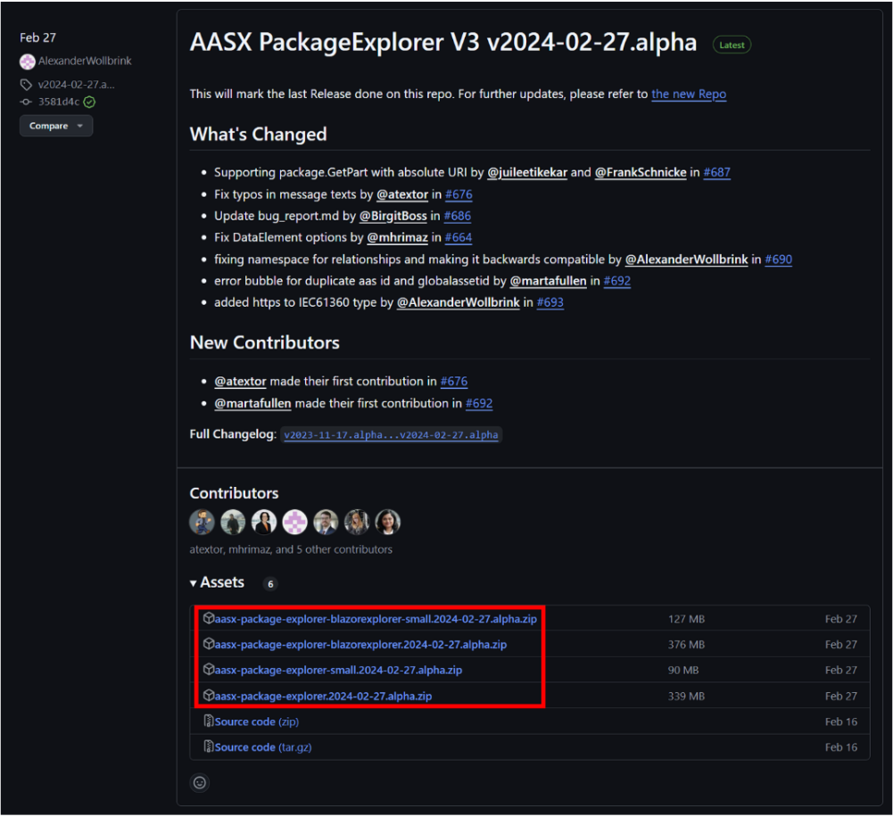
그림 28 AASX PackageExplorer 다운로드 경로

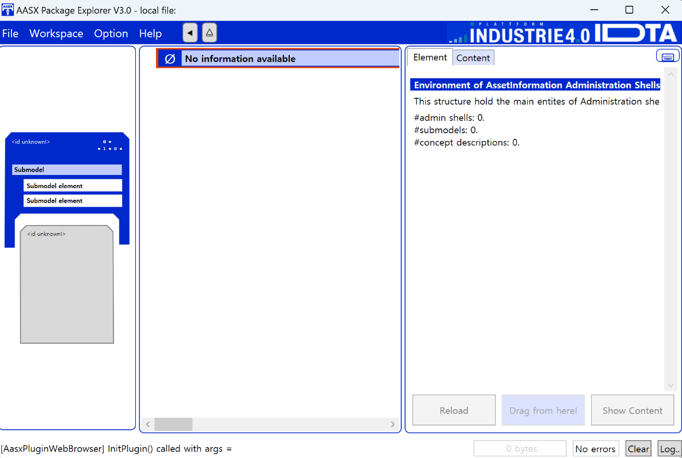
그림 29 AASX Package Explorer 파일 실행 초기화면

나. Edit 모드
- AAS 생성, Submodel 생성 등의 기능을 수행하기 위해서 아래의 <그림 32>과 같이 ‘Eidt’모드를 활성화시킨다. 이를 위해 <그림 33>와 같이, 상단의 작업창에서 [Workspace] - [Edit]모드를 클릭한다.

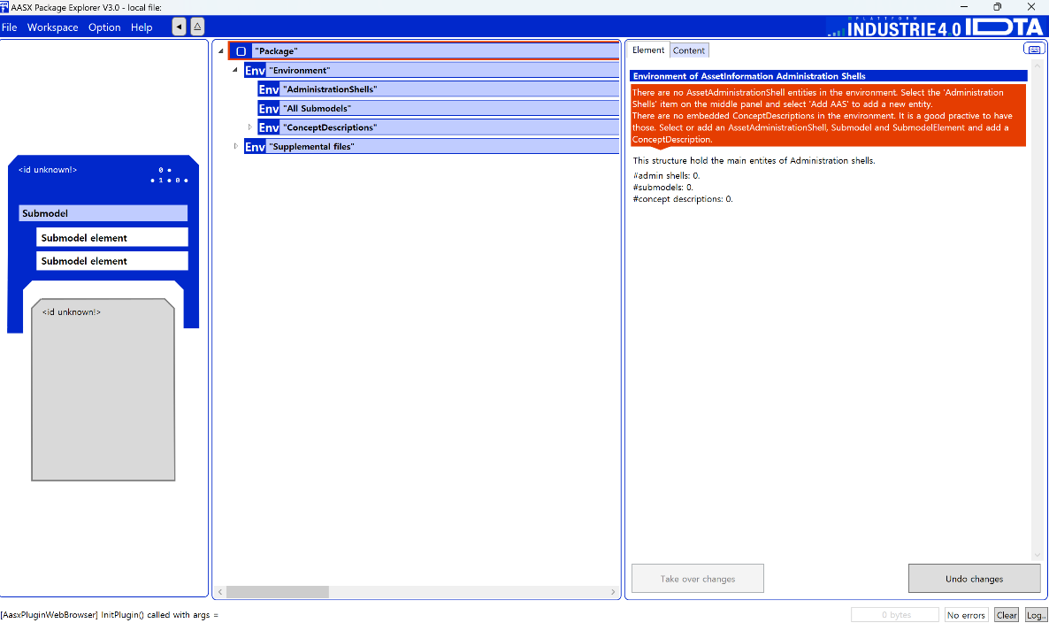
그림 30 활성화된 Edit 모드

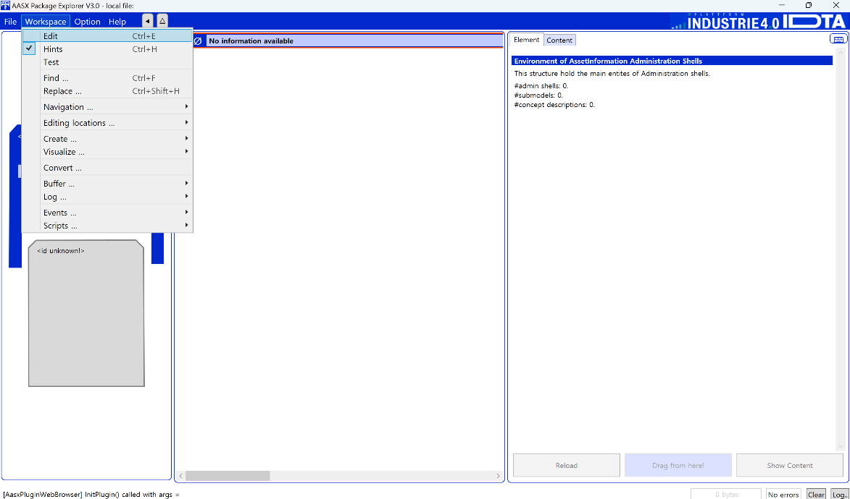
그림 31 Edit 모드 활성화 단계

다. AAS 생성
- AAS를 생성하기 위해 앞서 Edit모드를 활성화시킨 <그림 33>을 기준으로, [AdministrationShells] - [Add AAS]를 클릭하면 <그림 34>과 같은 화면이 나타난다. <그림 35>에서 오른쪽에 ‘Element’에서는 AAS 정보를 입력할 수 있다.

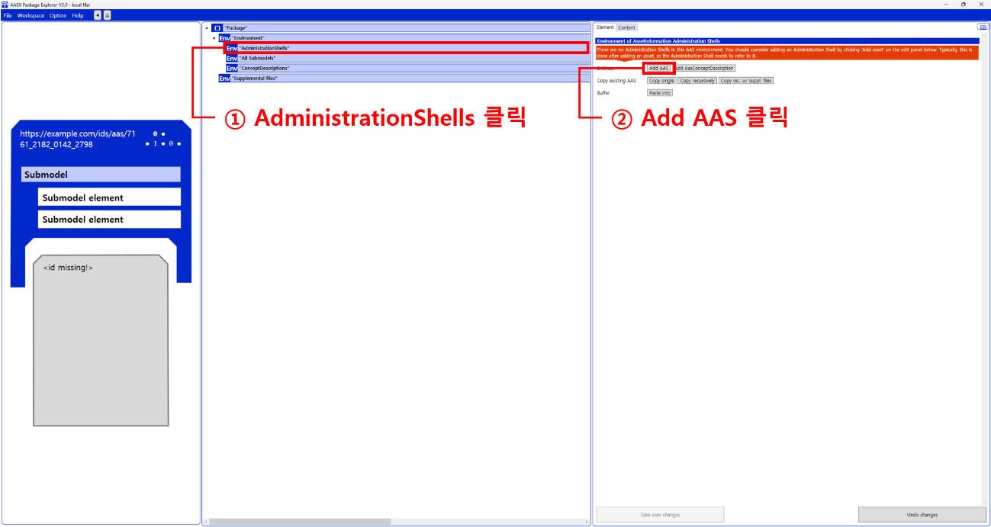
그림 32 AAS 생성

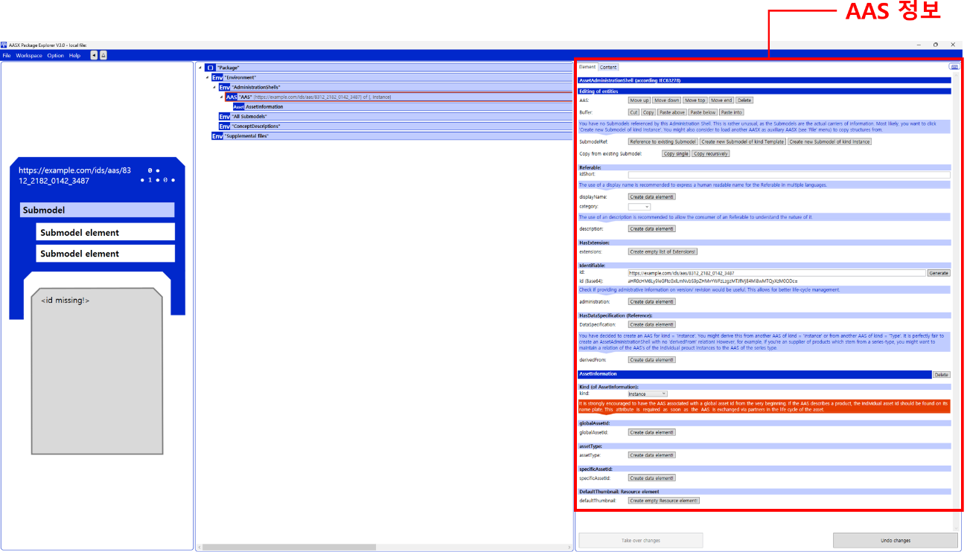
그림 33 AAS 정보

라. SubmodelTemplate을 이용한 Submodel 추가
- 먼저, File-Open Auxiliary AAS 버튼을 통해 IDTA의 Nameplate Submodel을 추가하는 것을 예시로 설명한다. <그림 36>의 IDTA 홈페이지(https://industrialdigitaltwin.org/en)의 Content Hub에 게시된 SubmodelTemplate을 찾는다. <그림 37>의 찾은 SubmodelTemplate의 깃허브 주소로 이동하여, AASX 파일을 다운받아 File - Open Auxiliary AAS 버튼을 누르고, 다운받은 AASX 파일을 선택한다.

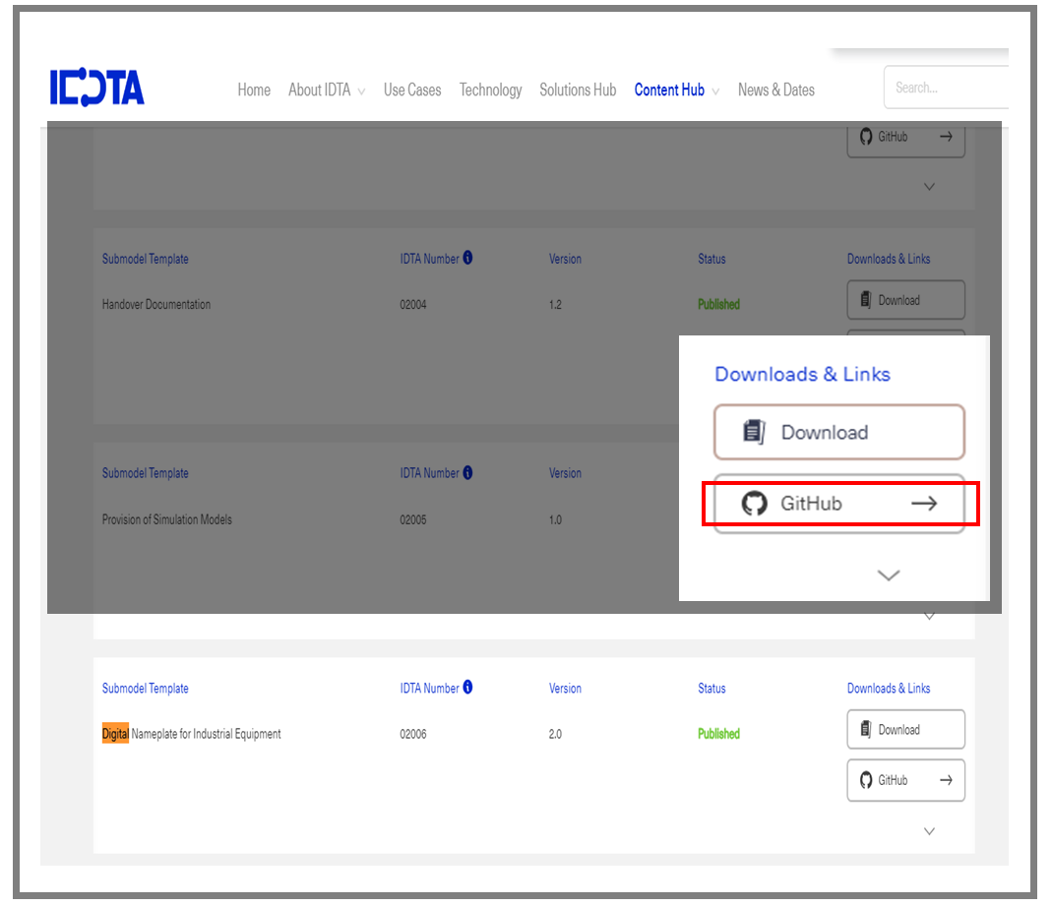
그림 34 IDTA SubmodelTemplate 다운로드

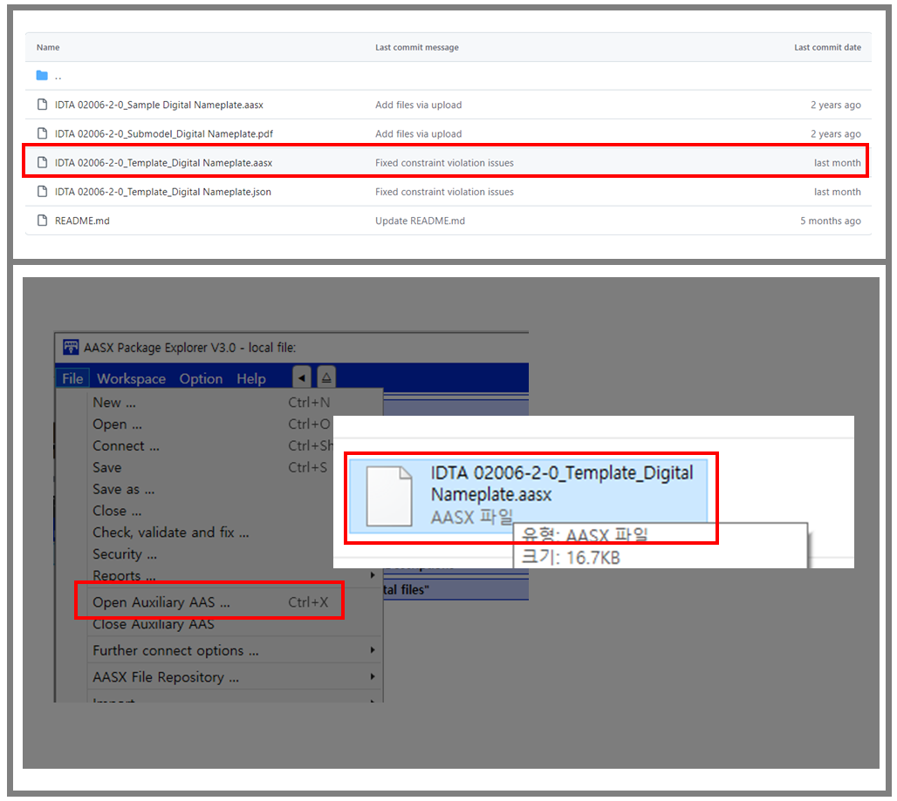
그림 35 IDTA SubmodelTemplate 파일 열기

- <그림 38> 상단 화면과 같이 AAS를 눌러 우측 Element-Copy from existing Submodel-Copy recursive를 누른다. 새로 표시된 창에서 추가한 AAS 모델 하위에 있는 Submodel을 선택한 후 Select 버튼을 눌러 불러온다. <그림 38> 하단 화면의 좌측에서 불러온 Submodel을 누른 뒤 우측 Element 영역에서 Property를 추가하거나 값을 수정할 수 있다. 하위 Property를 선택하면 일부 값만 선택하여 변경할 수 있다. 변경 확인 버튼은 Take over changes 버튼을 클릭하여 반영을 완료한다. <그림 39>은 같은 방법으로 추가한 4종의 서브모델 리스트이며, <그림 40>는 추가한 CarbonFootprint, TechnicalData, HierarchicalStructures, DigitalNameplate 세부내용이다.

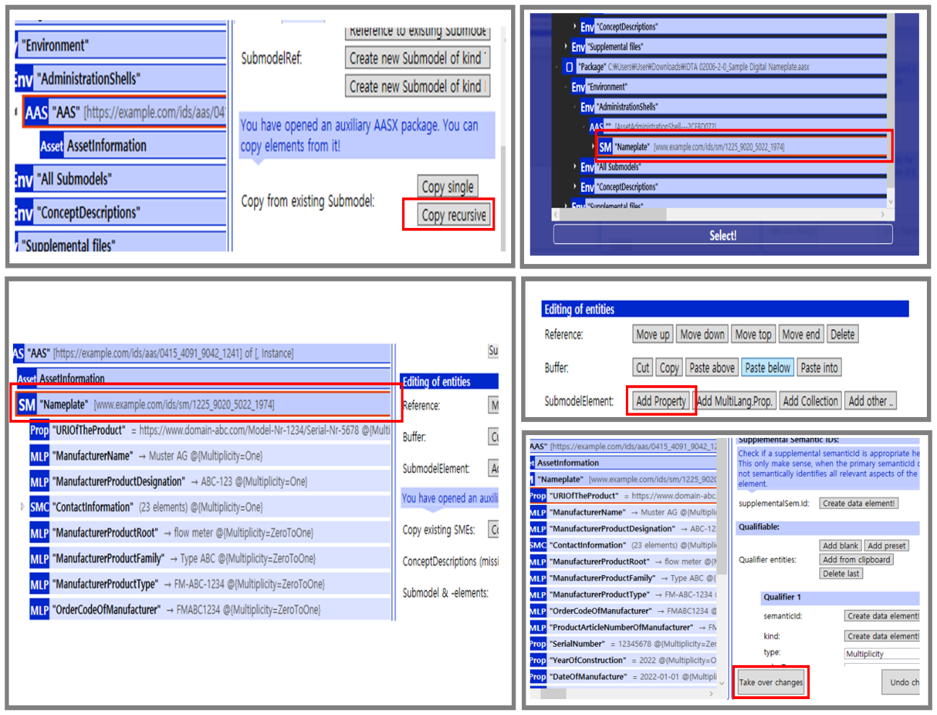
그림 36 Template 이용 Submodel 생성

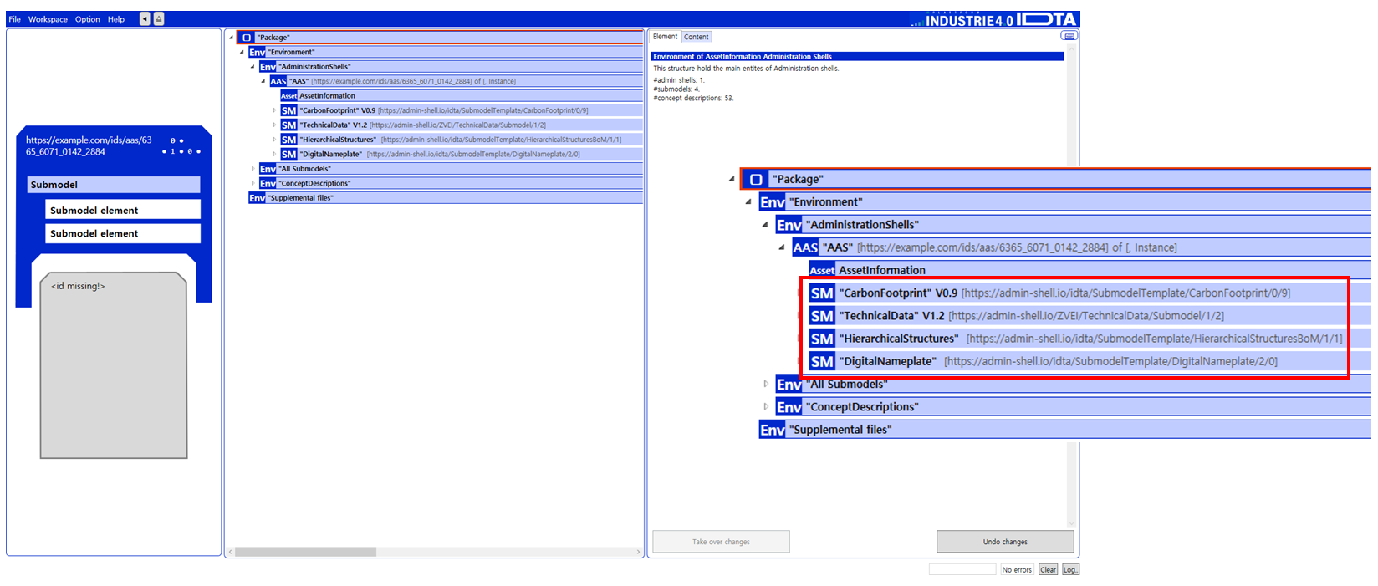
그림 37 동일한 방법으로 추가한 4종의 Submodel
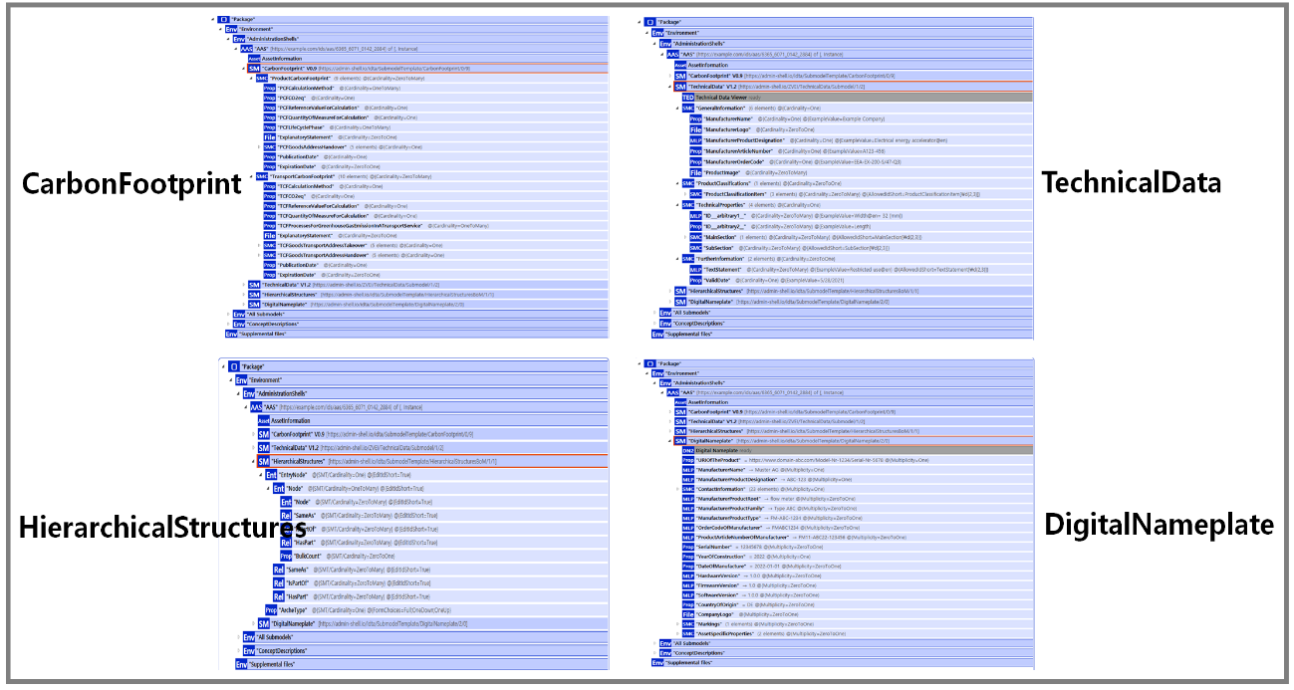
그림 38 추가한 Submodel 세부내용

마. Submodel 및 SubmodelCollection 생성
- 참조모델에 정의되지 않은 내용은 개별적으로 작성하여야 한다. 개별 Submodel 및 SubmodelCollection을 생성하기 위해 <그림 41>와 같이 이전에 생성된 AAS를 클릭한 후, 우측의 ‘Element’에서 [Create new Submodel of kind Template] 또는 [Create new Submodel of kind Instance]를 클릭한다.
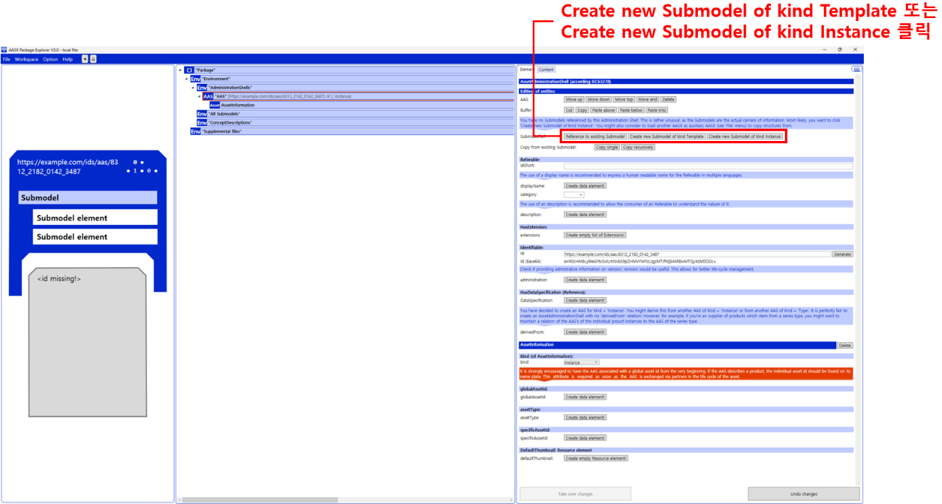
그림 39 Submodel 생성

- 생성된 Submodel을 클릭한 뒤 <그림 42>과 같이 우측의 ‘Element’에서 [Add collection]을 클릭하여 SubmodelCollection을 생성한다. <그림 43>에서 오른쪽 ‘Element’에서는 SubmodelCollection 정보를 입력할 수 있다.

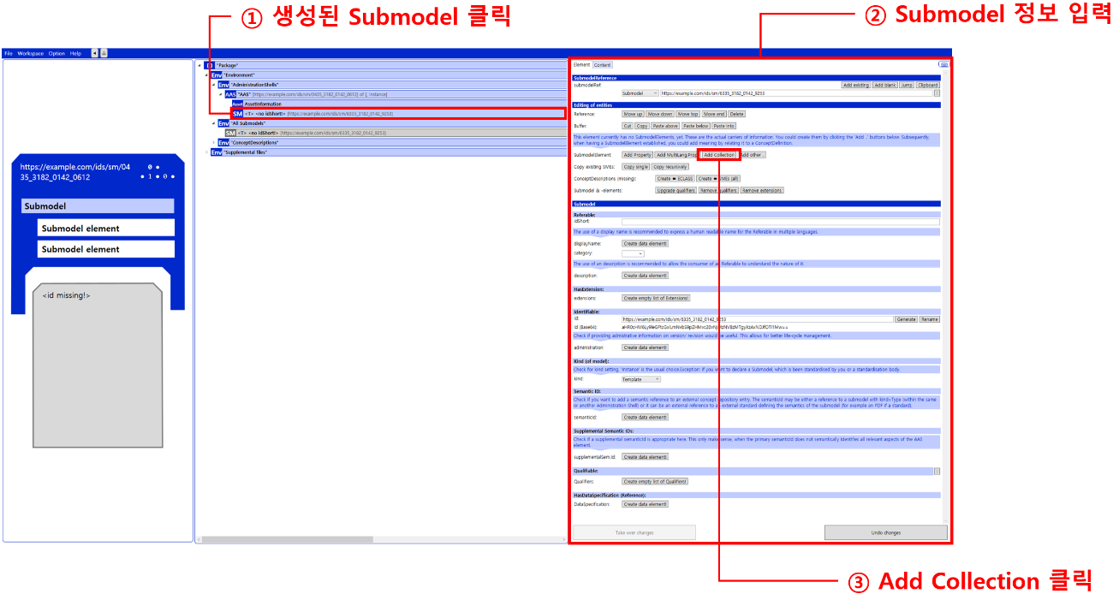
그림 40 SubmodelCollection 생성

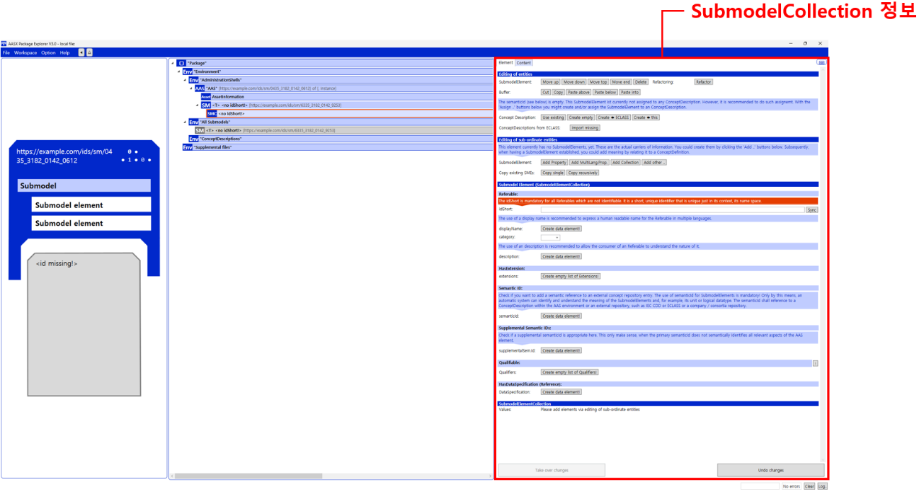
그림 41 SubmodelCollection 정보

바. Property 생성
- <그림 44>과 같이 Submodel 또는 SubmodelCollection을 클릭한 뒤, 우측의 ‘Element’에서 [Add Property]를 클릭하여 신규 Property를 생성한다.

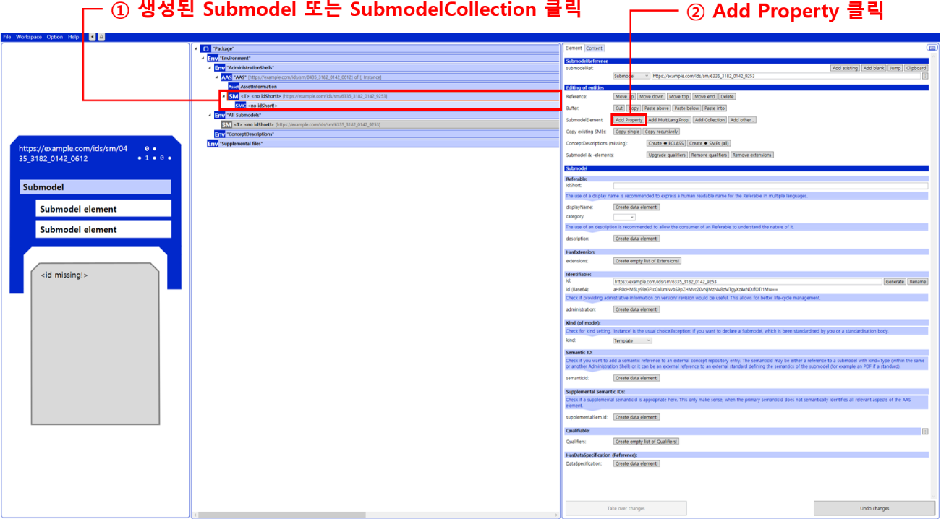
그림 42 Property 생성

4. AAS 활용 시나리오
- 디지털 트윈 환경에서 AAS(Asset Administration Shell)는 자산의 수명주기 전반에 걸쳐 정보를 구조화하고 상호 운용 가능한 방식으로 교환할 수 있도록 지원한다.
- 각 서브모델(Submodel)은 자산의 특정 기능이나 목적을 표현하며, 이를 활용함으로써 제조·운영·유지보수·지속가능성 등 다양한 영역에서 디지털 전환을 실현할 수 있다.

가. 주요 활용 시나리오 분류

표 50 AAS 서브모델 활용 시나리오 요약
구분 | 주요 목적 | 대표 서브모델
자산 식별 및 정보 관리 | 자산의 신뢰성 있는 식별과 정보 관리 | Digital Nameplate, Technical Data 등
제조 및 운영 제어 | 공정 자동화 및 유지보수 효율 향상 | Control Component Type, Control Configuration 등
예측·시뮬레이션 및 데이터 과학 | 설비 성능 예측 및 시뮬레이션 검증 | Simulation Models,  Predictive Maintenance 등
연결 및 환경 데이터 관리 | 실시간 데이터 통합 및 지속가능성 확보 | Time Series Data, Carbon Footprint, Asset Location 등

나. AAS 서브모델 활용 설명
- 자산 식별 및 정보 관리 시나리오
  - 장비의 명판, 기술 사양, 문서, 담당자 정보를 표준화된 형태로 관리하여 데이터 정합성과 추적성을 확보한다.
  - 이를 통해 자산의 신뢰성 있는 식별, 문서 자동화, 기술 비교 등이 가능하다.
- 제조 및 운영 제어 시나리오
  - 제어 구성 및 장비 스킬 정보를 활용하여 생산 자동화와 예지 보전을 수행한다.
  - Control Configuration 및 PAM 서브모델을 통해 실시간 상태 감시와 자동 경보 기능을 구현한다.
- 예측 및 시뮬레이션 시나리오
  - 실제 운전 데이터를 바탕으로 시뮬레이션 모델을 생성하여 가상 커미셔닝, 성능 검증, 에너지 효율 분석을 수행한다.
  - 이를 통해 설계 품질과 운전 안정성을 향상시킨다.
- 자산 식별 및 정보 관리 시나리오
  - 시계열 데이터, 위치, 통신 품질, 탄소 배출 정보를 통합하여 지능형 운영 및 지속가능성 평가를 가능하게 한다.
  - 이를 기반으로 공정 최적화와 환경 성과 관리를 수행한다.

